**รายงานการประชุมสภาองค์การบริหารส่วนตำบลนาสิงห์**

**สมัยสามัญ สมัยที่ 3 ครั้งที่ 1**

**ประจำปี พ.ศ. 2567**

**วันที่ 15 เดือน สิงหาคม พ.ศ.2567**

**ณ ห้องประชุมองค์การบริหารส่วนตำบลนาสิงห์**

**---------------------------**

**ผู้มาประชุม**

|  |  |  |  |
| --- | --- | --- | --- |
| **ลำดับที่** | **ชื่อ - สกุล** | **ตำแหน่ง** | **ลายมือชื่อ** |
| 1 | นายเดช ติดมา | ประธานสภาองค์การบริหารส่วนตำบล | เดช ติดมา |
| 2 | นายนิจมนตรี ทุมจันทร์ | รองประธานสภาฯ | นิจมนตรี ทุมจันทร์ |
| 3 | นายกฤษณะ ไกรรัตน์ | เลขานุการสภาฯ | กฤษณะ ไกรรัตน์ |
| 4 | นางสาวแววตา ก้อนบุญใส | สมาชิกสภา อบต. หมู่ที่ 2 | แววตา ก้อนบุญใส |
| 5 | นายแทน ไกรรัตน์ | สมาชิกสภา อบต. หมู่ที่ 3 | แทน ไกรรัตน์ |
| 6 | นายจันทร์ศรี คำโคตร | สมาชิกสภา อบต. หมู่ที่ 4 | จันทร์ศรี คำโคตร |
| 7 | นายมีชัย นาเวียง | สมาชิกสภา อบต. หมู่ที่ 5 | มีชัย นาเวียง |
| 8 | นายจิตรกร จันสี | สมาชิกสภา อบต. หมู่ที่ 8 | จิตรกร จันสี |

**ผู้เข้าร่วมประชุม**

|  |  |  |  |
| --- | --- | --- | --- |
| **ลำดับที่** | **ชื่อ - สกุล** | **ตำแหน่ง** | **ลายมือชื่อ** |
| 1 | นายประหยัด จะหลาบหลอง | นายกองค์การบริหารส่วนตำบล | ประหยัด จะหลาบหลอง |
| 2 | นายสมศักดิ์ ทองอุ่น | รองนายกองค์การบริหารส่วนตำบล | สมศักดิ์ ทองอุ่น |
| 3 | นายสุรพล นันทา | รองนายกองค์การบริหารส่วนตำบล | สุรพล นันทา |
| 4 | นายประไพ จันทร์แก้ว | เลขานุการนายกองค์การบริหารส่วนตำบล | ประไพ จันทร์แก้ว |
| 5 | นางสาววันเพ็ญ ฉั่นพัฒนาพงศ์ | ปลัดองค์การบริหารส่วนตำบล | วันเพ็ญ ฉั่นพัฒนาพงศ์ |
| 6 | นางปาริชาติ ใจศรี | หัวหน้าสำนักปลัด | ปาริชาติ ใจศรี |
| 7 | นางกรณิศ พินะสา | ผอ. กองคลัง | กรณิศ พินะสา |
| 8 | นางมลิวรรณ ประชาชัย | ผอ. กองการศึกษาฯ | มลิวรรณ ประชาชัย |
| 9 | นางสาวสโรชา ชัยโคตร | ผอ. กองสวัสดิการสังคม | สโรชา ชัยโคตร |
| 10 | นายเพชร ลามคำ | นักวิเคราะห์นโยบายและแผน | เพชร ลามคำ |
| 11 | จ่าเอกธวัชชัย รังรส | เจ้าพนักงานธุรการ กองช่าง | ธวัชชัย รังรส |

-2-

**เริ่มประชุมเวลา 09.00 น.**

เมื่อถึงเวลาประชุมเลขานุการสภาองค์การบริหารส่วนตำบล ได้ตรวจรายชื่อผู้ที่ได้ลงชื่อไว้ปรากฏว่ามีสมาชิกมาประชุม จำนวน 8 คน (รวมเลขานุการสภาองค์การบริหารส่วนตำบล) และมีผู้เข้าร่วมประชุม จำนวน 11 คน เป็นอันว่าครบองค์ประชุมแล้วให้สัญญาณเรียกสมาชิกเข้าห้องประชุม โดย นายเดช ติดมา ตำแหน่งประธานสภาองค์การบริหารส่วนตำบล ทำหน้าที่เป็นประธานในที่ประชุม

ประธานได้ตรวจนับองค์ประชุมอีกครั้งหนึ่ง เมื่อครบองค์ประชุมจึงได้กล่าวเปิดประชุม และดำเนินการตามระเบียบวาระการประชุมที่กำหนดไว้ดังต่อไปนี้

**ระเบียบวาระที่ 1** **เรื่องที่ประธานแจ้งต่อที่ประชุม**

ประธาน 1.1 การประกาศเรียกประชุมสภาองค์การบริหารส่วนตำบลนาสิงห์ สมัยสามัญ สมัยที่ 3 ประจำปี พ.ศ. 2567

ตามประกาศสภาองค์การบริหารส่วนตำบลนาสิงห์ ลงวันที่ 5 สิงหาคม 2567 ได้เรียกประชุมสภาองค์การบริหารส่วนตำบล สมัยสามัญ สมัยที่ 3 ประจำปี พ.ศ. 2567 เป็นเวลา 15 วัน โดยเริ่มตั้งแต่วันที่ 15 สิงหาคม 2567 จนถึงวันที่ 29 สิงหาคม 2567 และได้แจ้งให้สมาชิกทุกท่านทราบไปแล้ว จึงประกาศให้ทราบโดยทั่วกันอีกครั้งหนึ่ง

1.2 การนัดประชุมสภาองค์การบริหารส่วนตำบลนาสิงห์ สมัยสามัญ สมัยที่ 3 ครั้งที่ 1 ประจำปี พ.ศ. 2567

ตามหนังสือที่ บก 77301/ว 011 ลงวันที่ 8 สิงหาคม 2567 ได้นัดประชุมสภาองค์การบริหารส่วนตำบล สมัยสามัญ สมัยที่ 3 ครั้งที่ 1 ประจำปี พ.ศ.2567 ในวันที่ 15 สิงหาคม 2567 (วันนี้) ตั้งแต่เวลา 09.00 น. เป็นต้นไป ณ ห้องประชุมองค์การบริหารส่วนตำบลนาสิงห์ เพื่อพิจารณาร่างข้อบัญญัติงบประมาณรายจ่ายประจำปีงบประมาณ พ.ศ.2567 รายละเอียดปรากฏตามระเบียบวาระการประชุมฯ ที่ได้จัดส่งพร้อมกับหนังสือแจ้งนัดประชุมดังกล่าว ให้สมาชิกทุกท่านไปแล้ว

ที่ประชุม รับทราบ

**ระเบียบวาระที่ 2 เรื่องรับรองรายงานการประชุมสภาองค์การบริหารส่วนตำบล สมัยวิสามัญ สมัยที่ 1 ครั้งที่ 1 ประจำปี พ.ศ. 2567 เมื่อวันที่ 7 มิถุนายน 2567**

ประธาน ตามรายงานการประชุมครั้งดังกล่าวที่ผ่านมา ซึ่งคณะกรรมการตรวจรายงาน

ประชุมฯได้ตรวจสอบไปแล้ว และได้จัดทำสำเนาปิดประกาศไว้ที่บอร์ดประชาสัมพันธ์หน้าห้องประชุมองค์การบริหารส่วนตำบลและที่ห้องกิจการสภา

องค์การบริหารส่วนตำบลเพื่อให้สมาชิกได้ตรวจดูแล้ว ไม่ทราบว่ามีสมาชิกท่านใดจะขอแก้ไขเปลี่ยนแปลงหรือเพิ่มเติมหรือไม่อย่างไร

ที่ประชุม มีมติที่ประชุมเห็นชอบรับรองรายงานการประชุมสภาองค์การบริหารส่วนตำบล สมัยวิสามัญ สมัยที่ 1 ครั้งที่ 1 ประจำปีงบประมาณ 2567 เมื่อวันที่ 7 มิถุนายน 2567 โดยไม่มีสมาชิกท่านใดขอแก้ไขเปลี่ยนแปลงหรือเพิ่มเติม

-3-

**ระเบียบวาระที่ 3 เรื่องเสนอเพื่อทราบ**

**3.1 ผลการประเมินการจัดบริการสาธารณะขององค์การบริหารส่วนตำบล นาสิงห์ ประจำปี พ.ศ. 2567**

ประธาน ขอเชิญ หัวหน้าสำนักปลัด เสนอผลการประเมินผลมาตรฐานขั้นต่ำการจัดบริการสาธารณะขององค์การบริหารส่วนตำบลนาสิงห์ ประจำปี พ.ศ. 2567 ให้ที่ประชุมสภาฯ ทราบ

นางปาริชาติ ใจศรี ตามหนังสือสำนักงานปลัดสำนักนายกรัฐมนตรี ด่วนที่สุด ที่ นร 0107/4735

หัวหน้าสำนักปลัด ลงวันที่ 30 พฤษภาคม 2567 คณะกรรมการการกระจายอำนาจให้แก่องค์กรปกครองส่วนท้องถิ่น ในการประชุม ครั้งที่ 4/2566 เมื่อวันที่ 1 พฤศจิการยน 2566 ให้มีการประเมินมาตรฐานขั้นต่ำการจัดบริการสาธารณะขององค์กรปกครองส่วนท้องถิ่น ประจำปี พ.ศ.2567 โดยให้องค์กรปกครองส่วนท้องถิ่นบันทึกข้อมูลการจัดบริการสาธารณะตามตัวชี้วัดในระบบประเมินผลมาตรฐานขั้นต่ำการจัดบริการสาธารณะขององค์กรปกครองส่วนท้องถิ่น ประจำปี พ.ศ.2567 เพื่อให้คณะกรรมการการกระจายอำนาจให้แก่องค์กรปกครองส่วนท้องถิ่นใช้เป็นประโยชน์ในการพิจารณาจัดตั้งเงินอุดหนุนให้แก่องค์กรปกครองส่วนท้องถิ่นในการพัฒนาคุณภาพการจัดบริการสาธารณะและนำไปใช้เป็นสัดส่วนคะแนนประกอบการส่งประกวดองค์กรปกครองส่วนท้องถิ่นที่มีการบริหารจัดการที่ดี

(รายละเอียดตามเอกสาร)

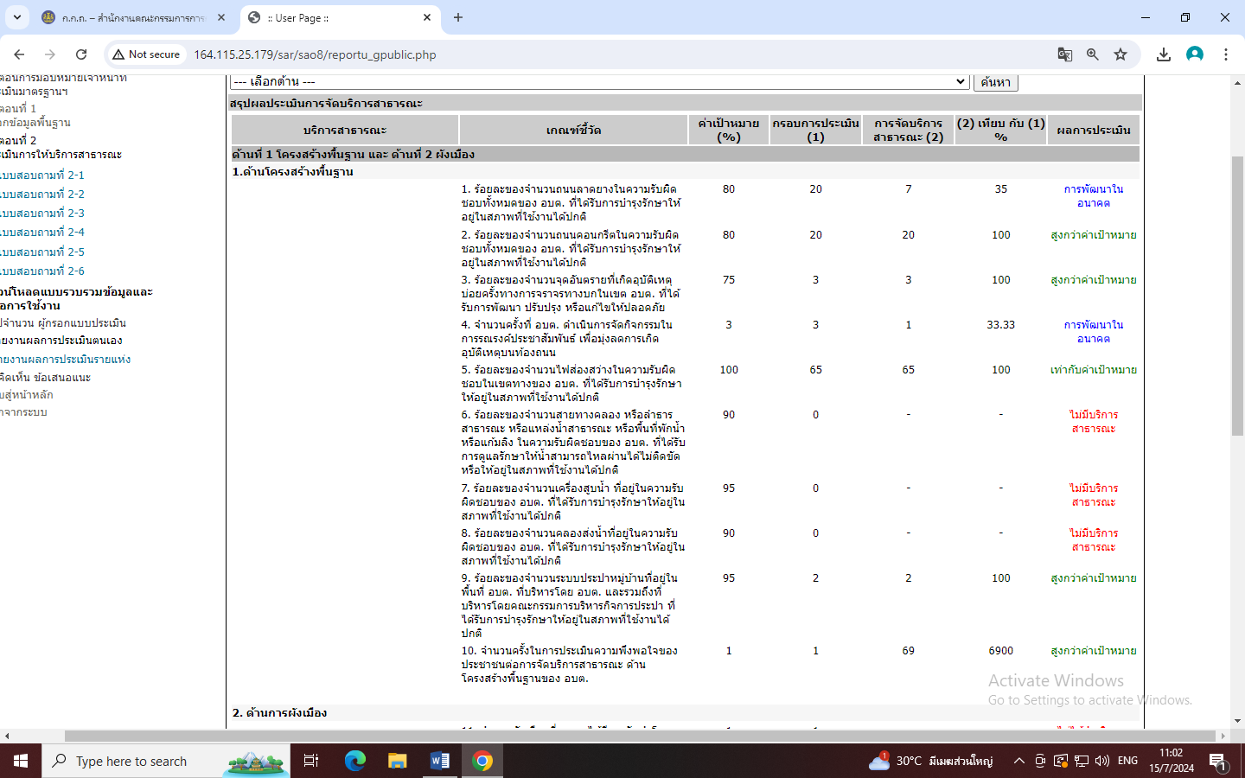

-4-

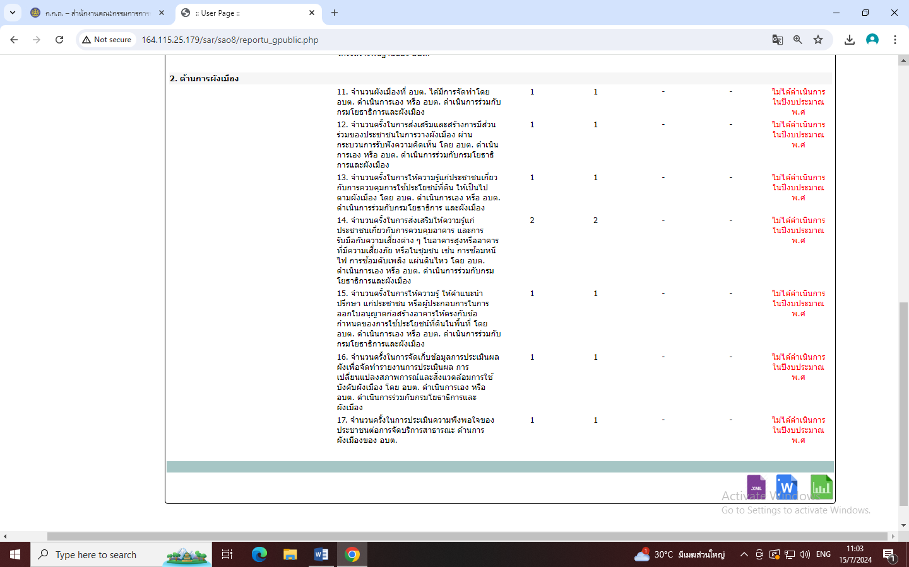

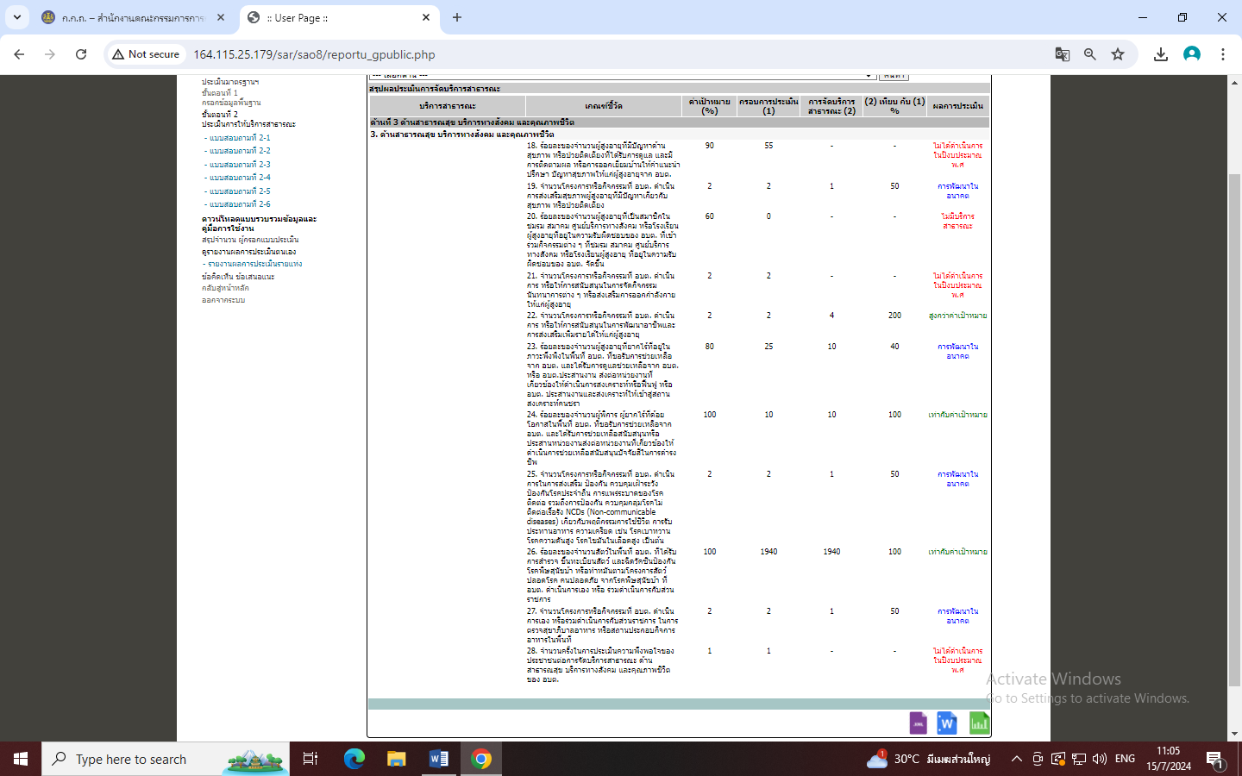

-5-

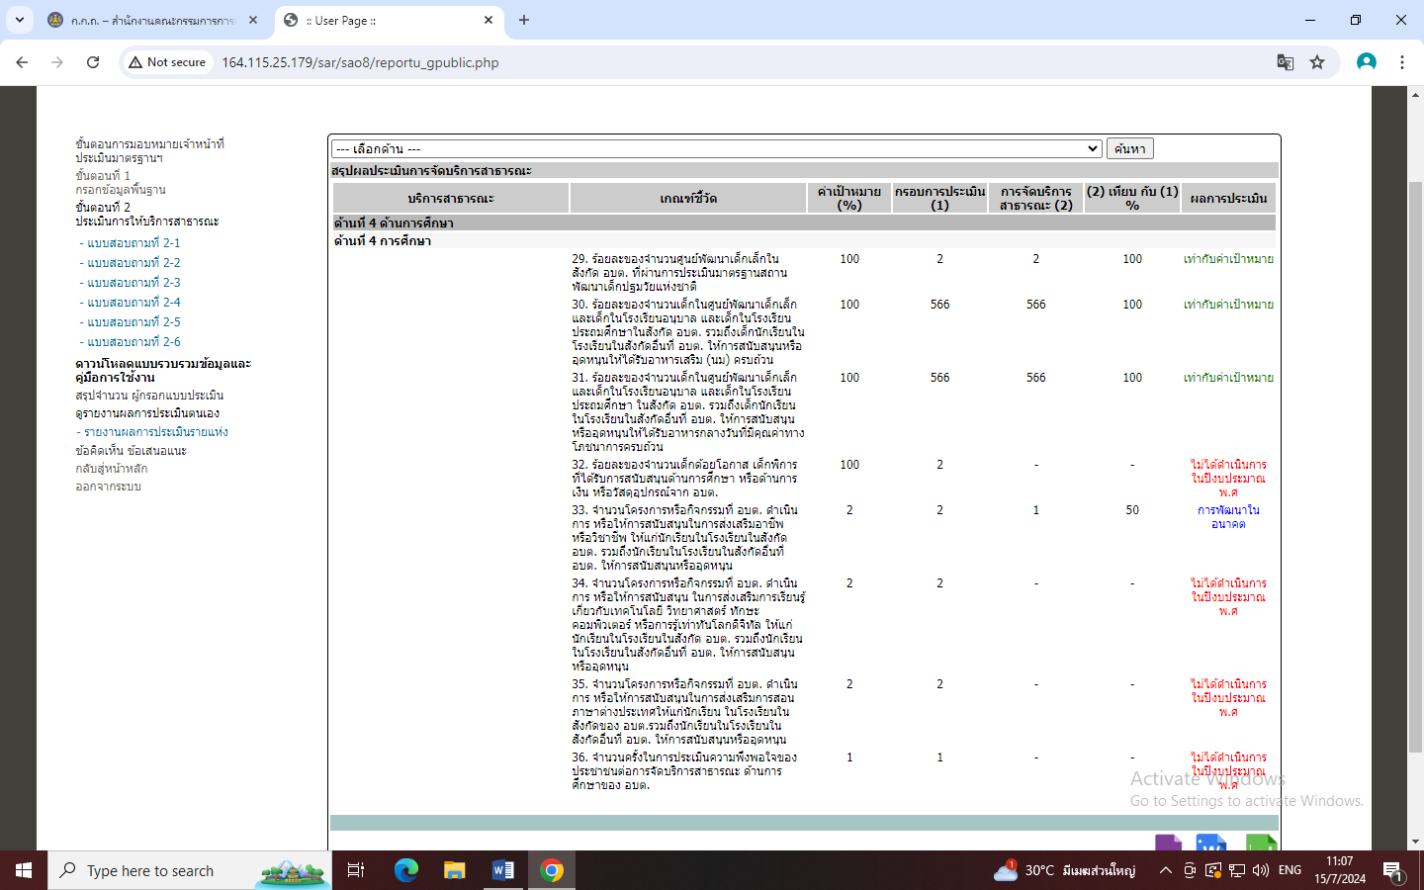

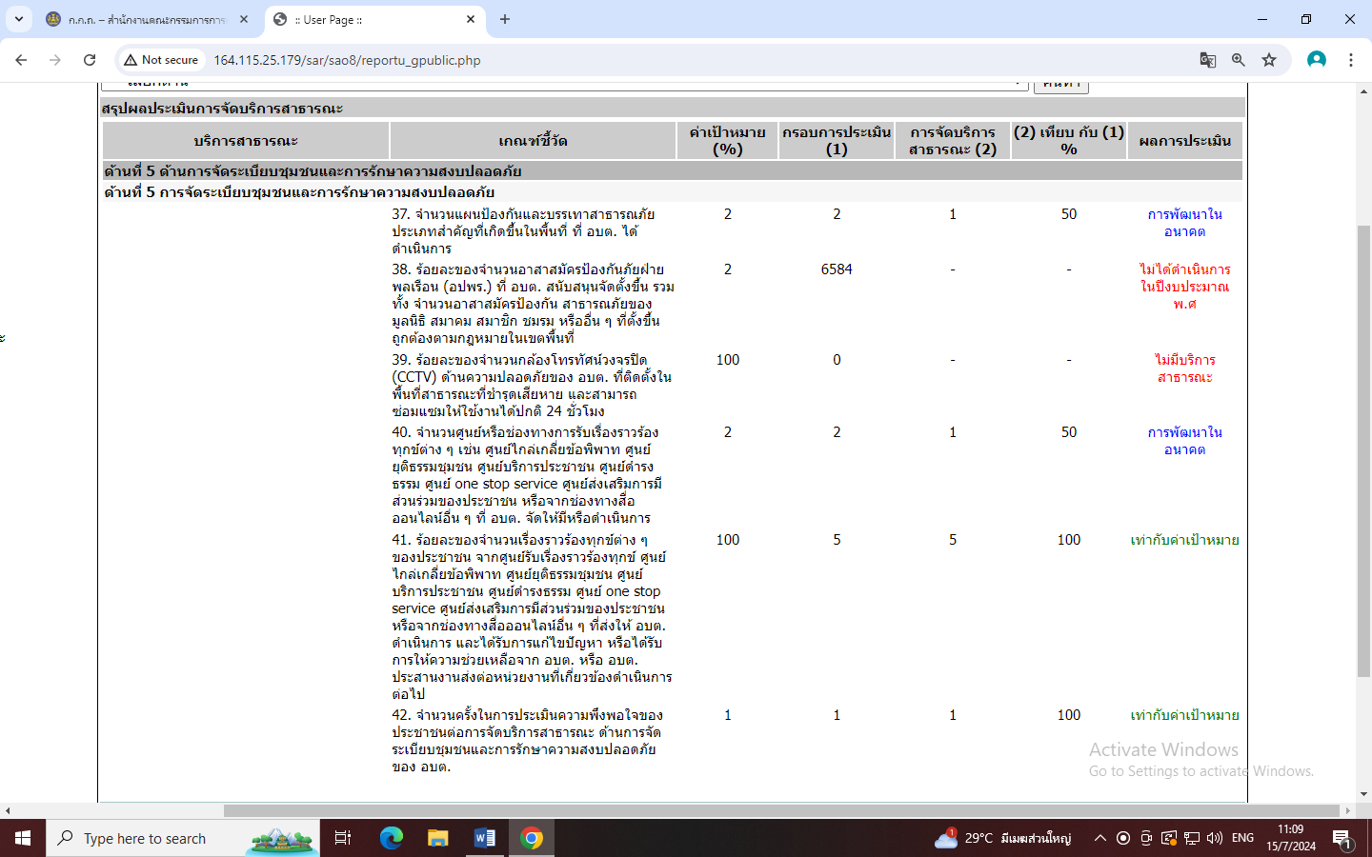

-6-

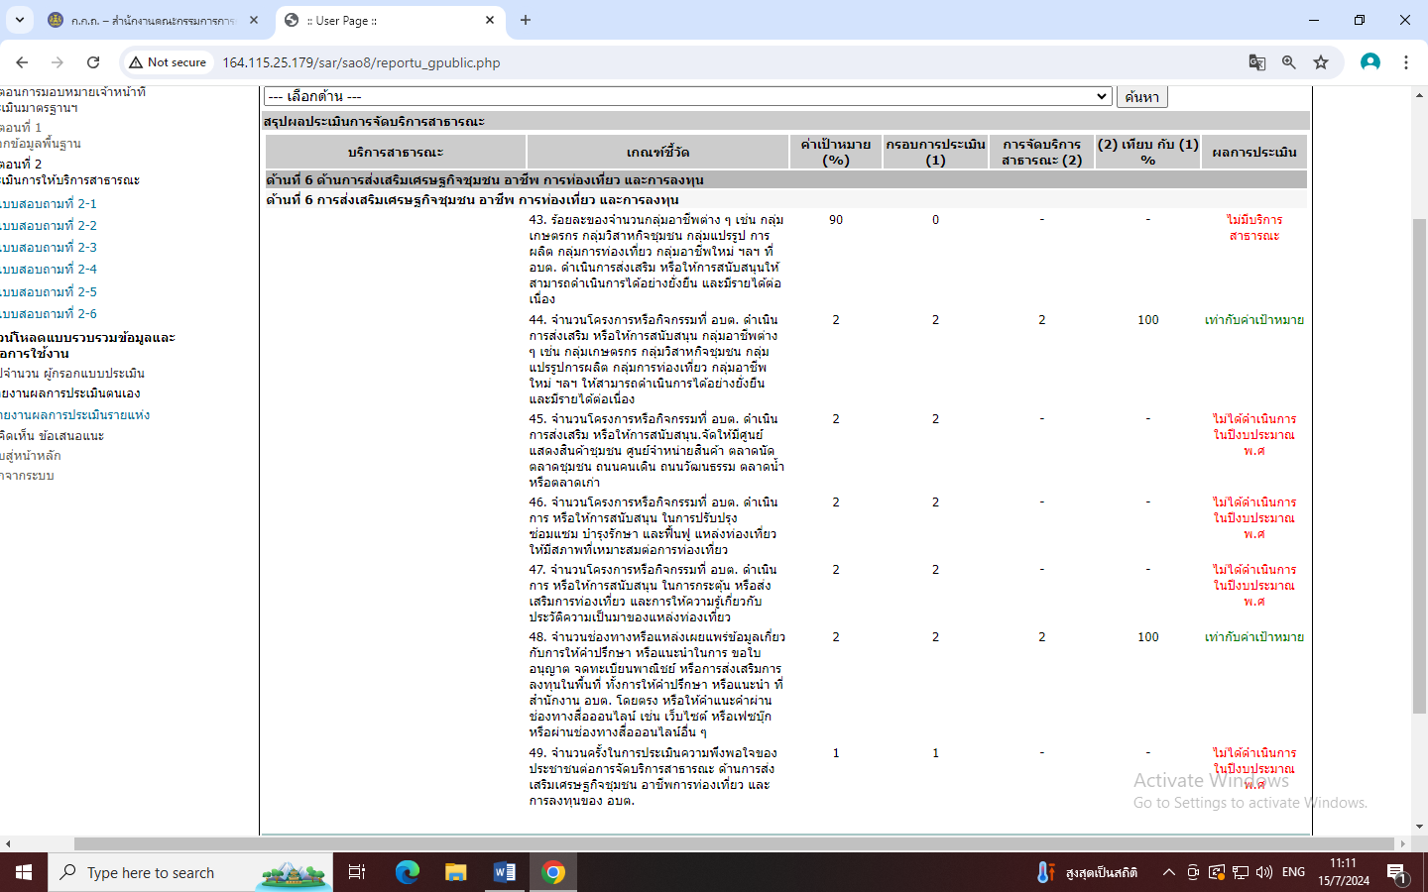

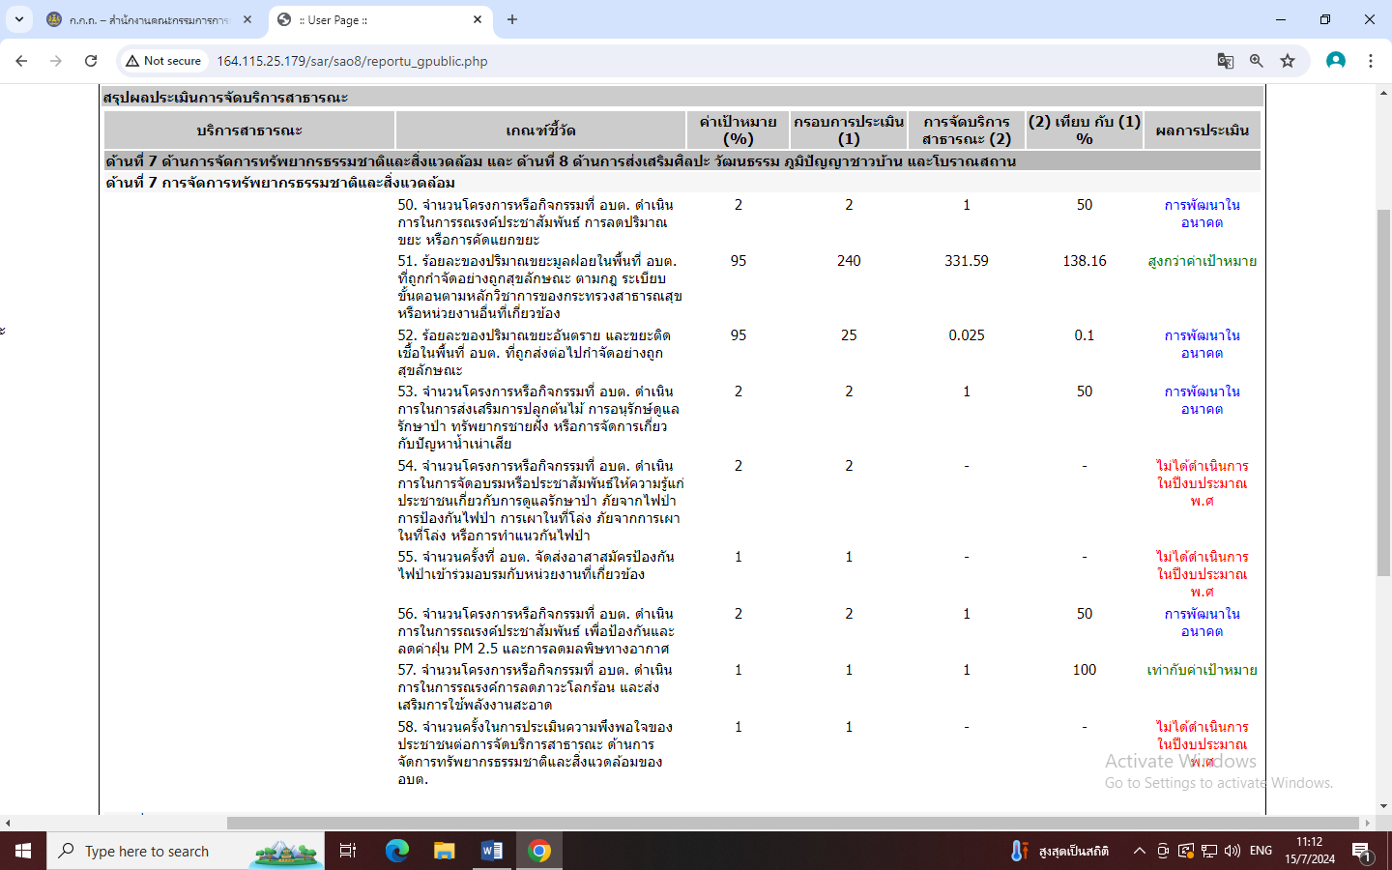

-7-

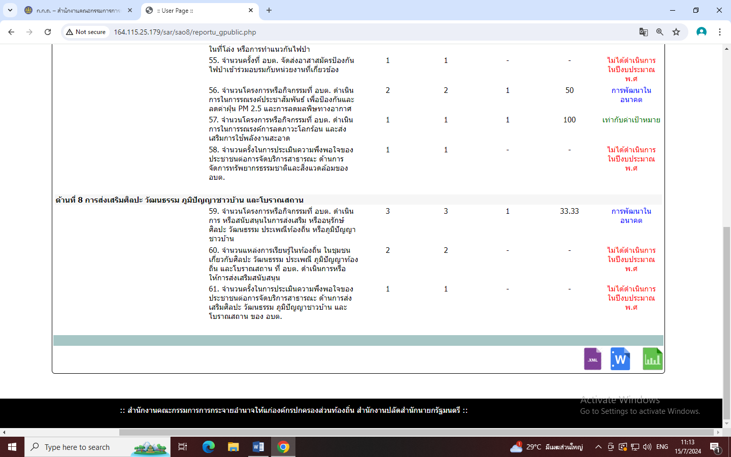

ที่ประชุม รับทราบ

**ระเบียบวาระที่ 4 4.1 เรื่องการพิจารณาให้ความเห็นชอบร่างข้อบัญญัติงบประมาณรายจ่ายประจำปีงบประมาณ พ.ศ.2568 ในวาระที่ 1 (ขั้นรับหลักการ)**

ประธาน ด้วยนายกองค์การบริหารส่วนตำบลได้ยื่นเสนอร่างข้อบัญญัติงบประมาณรายจ่ายประจำปีงบประมาณ พ.ศ.2568 เพื่อให้สภาองค์การบริหารส่วนตำบลพิจารณาให้ความเห็นชอบตามมาตรา 87 วรรคหนึ่งและวรรคหกแห่งพระราชบัญญัติสภาตำบลและองค์การบริหารส่วนตำบล พ.ศ.2537 แก้ไขเพิ่มเติมถึง (ฉบับที่ 7) พ.ศ.2562 ซึ่งตามระเบียบกระทรวงมหาดไทยว่าด้วยข้อบังคับการประชุมสภาท้องถิ่น พ.ศ. 2547 และแก้ไขเพิ่มเติมถึง (ฉบับที่ 3) พ.ศ. 2565 ข้อ 45 วรรคสาม กำหนดว่า ญัตติร่างข้อบัญญัติงบประมาณจะพิจารณาสามวาระรวดเดียวไม่ได้ และในการพิจารณาวาระที่สอง ให้กําหนดระยะเวลาเสนอคําแปรญัตติไว้ไม่น้อยกว่ายี่สิบสี่ชั่วโมงนับแต่สภาท้องถิ่นมีมติรับหลักการแห่งร่างข้อบัญญัติงบประมาณนั้น โดยในวันนี้ สภาองค์การบริหารส่วนตำบลนาสิงห์จะพิจารณาในวาระที่ 1 ขั้นรับหลักการ รายละเอียดร่างข้อบัญญัติงบประมาณรายจ่ายประจำปีงบประมาณ พ.ศ. 2568 ปรากฏตามเอกสารที่ได้จัดส่งให้สมาชิกทุกท่านไปพร้อมกับหนังสือนัดประชุมในครั้งนี้ โดยสรุปร่างข้อบัญญัติงบประมาณรายจ่ายประจำปีฉบับนี้ ได้จัดทำด้วยระบบคอมพิวเตอร์ หรือระบบ e-LAAS แยกเป็น 3 ส่วน คือ

1) ส่วนที่ 1 คำแถลงประกอบงบประมาณรายจ่ายประจำปีงบประมาณ พ.ศ.2568

2) ส่วนที่ 2 ข้อบัญญัติองค์การบริหารส่วนตำบลเรื่องงบประมาณรายจ่ายประจำปีงบประมาณ พ.ศ.2568 ประกอบด้วย

2.1) หลักการและเหตุผลประกอบร่างข้อบัญญัติงบประมาณรายจ่ายประจำปีงบประมาณ พ.ศ.2568

2.2) ข้อบัญญัติงบประมาณรายจ่ายประจำปีงบประมาณ พ.ศ.2568

3) ส่วนที่ 3 รายละเอียดประกอบข้อบัญญัติงบประมาณรายจ่ายประจำปีงบประมาณ พ.ศ. 2568 ประกอบด้วย

3.1) รายจ่ายตามแผนงานและงบรายจ่าย

3.2) รายงานประมาณการรายรับ

3.3) รายงานรายละเอียดประมาณการรายรับงบประมาณรายจ่ายทั่วไป

3.4) รายงานประมาณการรายจ่าย

3.5) รายงานรายละเอียดประมาณการรายจ่ายงบประมาณรายจ่ายทั่วไป

-8-

และได้เชิญเลขานุการสภาองค์การบริหารส่วนตำบลชี้แจงข้อกฎหมายและระเบียบที่เกี่ยวข้องต่อไป

เลขานุการสภา อบต. **ข้อกฎหมาย/ระเบียบที่เกี่ยวข้อง ประกอบด้วย**

พระราชบัญญัติสภาตำบลและองค์การบริหารส่วนตำบล พ.ศ.2537 และแก้ไขเพิ่มเติมถึง (ฉบับที่ 7) พ.ศ.2562

**มาตรา 87 วรรคหนึ่งกำหนดว่า** งบประมาณรายจ่ายประจำปีและงบประมาณรายจ่ายเพิ่มเติมขององค์การบริหารส่วนตำบลให้จัดทำเป็นข้อบัญญัติองค์การบริหารส่วนตำบลและจะเสนอได้ก็แต่โดยนายกองค์การบริหารส่วนตำบล ตามระเบียบและวิธีการที่กระทรวงมหาดไทยกำหนด

**และวรรคหกกำหนดว่า**ในการพิจารณาร่างข้อบัญญัติงบประมาณรายจ่ายประจำปีหรือร่างข้อบัญญัติงบประมาณรายจ่ายเพิ่มเติม สภาองค์การ

บริหารส่วนตำบลต้องพิจารณาให้แล้วเสร็จภายในหกสิบวันนับแต่วันที่ได้รับร่างข้อบัญญัตินั้น เมื่อพ้นเวลากำหนดดังกล่าวแล้ว ถ้าหากสภาองค์การบริหารส่วนตำบลพิจารณาไม่แล้วเสร็จให้ถือว่าสภาองค์การบริหารส่วนตำบลให้ความเห็นชอบตามที่นายกองค์การบริหารส่วนตำบลเสนอและให้ดำเนินการตามวรรคสามต่อไป

ประธาน ขอเชิญนายกองค์การบริหารส่วนตำบลแถลงงบประมาณรายจ่ายประจำปีงบประมาณ พ.ศ.2568 เพื่อให้สมาชิกได้รับทราบและใช้ประกอบการพิจารณาร่างข้อบัญญัติงบประมาณรายจ่ายประจำปีงบประมาณ พ.ศ.2568 ในลำดับต่อไป

นายประหยัด จะหลาบหลอง **คำแถลงงบประมาณประกอบงบประมาณรายจ่ายประจำปีงบประมาณ พ.ศ.**

นายก อบต. **2568**

เรียนท่านประธานสภาฯ และสมาชิกสภาองค์การบริหารส่วนตำบลนาสิงห์

บัดนี้ถึงเวลาที่คณะผู้บริหารขององค์การบริหารส่วนตำบลนาสิงห์ จะได้เสนอร่างข้อบัญญัติงบประมาณรายจ่ายประจำปีต่อสภาองค์การบริหารส่วนตำบลนาสิงห์อีกครั้งหนึ่ง ฉะนั้น ในโอกาสนี้ คณะผู้บริหารองค์การบริหารส่วนตำบลนาสิงห์จึงขอชี้แจงให้ท่านประธานและสมาชิกสภาองค์การบริหารส่วนตำบลทุกท่านได้ทราบถึงสถานะการคลังตลอดจนหลักการและแนวนโยบายการดำเนินการ ในปีงบประมาณ พ.ศ. 2568 ดังต่อไปนี้

**1. สถานะการคลัง**

1.1 งบประมาณรายจ่ายทั่วไป

ในปีงบประมาณ พ.ศ.2567 ณ วันที่ 26 กรกฎาคม 2567 องค์กรปกครองส่วนท้องถิ่นมีสถานะการเงิน ดังนี้

1.1.1 เงินฝากธนาคารทั้งสิ้น 35,414,295.05 บาท

1.1.2 เงินสะสม 94,144,999.89 บาท

1.1.3 เงินทุนสำรองเงินสะสม 16,986,793.19 บาท

1.1.4 รายการกันเงินไว้แบบก่อหนี้ผูกพันและยังไม่ได้เบิกจ่าย จำนวน 2 โครงการ รวม 1,385,000.00 บาท

-9-

1.1.5 รายการกันเงินไว้โดยยังไม่ได้ก่อหนี้ผูกพัน จำนวน 19 โครงการ รวม 48,205.00 บาท

1.2 เงินกู้คงค้าง 0.00 บาท

**2. การบริหารงบประมาณ ในปีงบประมาณ พ.ศ. 2566**

(1) รายรับจริง จำนวน 44,348,519.11 บาท ประกอบด้วย

หมวดภาษีอากร จำนวน 225,806.72 บาท

หมวดค่าธรรมเนียม ค่าปรับ และใบอนุญาต จำนวน 512,102.75 บาท

หมวดรายได้จากทรัพย์สิน จำนวน 146,701.23 บาท

หมวดรายได้จากสาธารณูปโภค และกิจการพาณิชย์ จำนวน 738,320.00 บาท

หมวดรายได้เบ็ดเตล็ด จำนวน 342,312.40 บาท

หมวดรายได้จากทุน จำนวน 37,450.00 บาท

หมวดภาษีจัดสรร จำนวน 20,322,213.01 บาท

หมวดเงินอุดหนุน จำนวน 22,023,613.00 บาท

(2) เงินอุดหนุนที่รัฐบาลให้โดยระบุวัตถุประสงค์ จำนวน 15,611,479.38 บาท

(3) รายจ่ายจริง จำนวน 38,523,922.53 บาท ประกอบด้วย

|  |  |  |  |  |
| --- | --- | --- | --- | --- |
| งบกลาง จำนวน | 10,289,372.00 | | บาท |  |
| งบบุคลากร จำนวน | 11,686,215.45 | | บาท |  |
| งบดำเนินงาน จำนวน | 10,416,570.20 | | บาท |  |
| งบลงทุน จำนวน | 3,295,800.00 | | บาท |  |
| งบเงินอุดหนุน จำนวน | 2,835,964.88 | บาท | |  |
| งบรายจ่ายอื่น จำนวน | 0.00 | | บาท |  |

(4) รายจ่ายที่จ่ายจากเงินอุดหนุนที่รัฐบาลให้โดยระบุวัตถุประสงค์ จำนวน 7,251,479.38 บาท

(5) มีรายจ่ายเงินสะสมเพื่อดำเนินการตามอำนาจหน้าที่ จำนวน 2,051,400.00 บาท

(6) รายจ่ายที่จ่ายจากเงินทุนสำรองเงินสะสม จำนวน 0.00 บาท

(7) รายจ่ายที่จ่ายจากเงินกู้ จำนวน 0.00 บาท

-10-

**คำแถลงงบประมาณประกอบงบประมาณรายรับประจำปีงบประมาณ พ.ศ. 2568**

|  |  |  |  |  |
| --- | --- | --- | --- | --- |
|  | | **รายรับจริง ปี 2566** | **ประมาณการ ปี 2567** | **ประมาณการ ปี 2568** |
| **รายได้จัดเก็บเอง** | |  |  |  |
|  | หมวดภาษีอากร | 225,806.72 | 210,000.00 | 209,500.00 |
|  | หมวดค่าธรรมเนียม ค่าปรับ และใบอนุญาต | 512,102.75 | 621,500.00 | 494,500.00 |
|  | หมวดรายได้จากทรัพย์สิน | 146,701.23 | 104,000.00 | 174,000.00 |
|  | หมวดรายได้จากสาธารณูปโภคและกิจการพาณิชย์ | 738,320.00 | 620,000.00 | 650,000.00 |
|  | หมวดรายได้เบ็ดเตล็ด | 342,312.40 | 330,500.00 | 100,500.00 |
| หมวดรายได้จากทุน | | 37,450.00 | 100,000.00 | 100,000.00 |
| **รวมรายได้จัดเก็บเอง** | | **2,002,693.10** | **1,986,000.00** | **1,728,500.00** |
| **รายได้ที่รัฐบาลเก็บแล้วจัดสรรให้องค์กรปกครองส่วนท้องถิ่น** | |  |  |  |
|  | หมวดภาษีจัดสรร | 20,322,213.01 | 18,815,000.00 | 19,531,500.00 |
| **รวมรายได้ที่รัฐบาลเก็บแล้วจัดสรรให้องค์กรปกครองส่วนท้องถิ่น** | | **20,322,213.01** | **18,815,000.00** | **19,531,500.00** |
| **รายได้ที่รัฐบาลอุดหนุนให้องค์กรปกครองส่วนท้องถิ่น** | |  |  |  |
| หมวดเงินอุดหนุนทั่วไป | | 22,023,613.00 | 26,889,000.00 | 26,550,000.00 |
| **รวมรายได้ที่รัฐบาลอุดหนุนให้องค์กรปกครองส่วนท้องถิ่น** | | **22,023,613.00** | **26,889,000.00** | **26,550,000.00** |
| **รวม** | | **44,348,519.11** | **47,690,000.00** | **47,810,000.00** |

**คำแถลงงบประมาณประกอบงบประมาณรายจ่ายประจำปีงบประมาณ พ.ศ. 2568**

|  |  |  |  |  |
| --- | --- | --- | --- | --- |
| **รายจ่าย** | | **รายจ่ายจริง**  **ปี 2566** | **ประมาณการ**  **ปี 2567** | **ประมาณการ**  **ปี 2568** |
| **จ่ายจากงบประมาณ** | |  |  |  |
|  | งบกลาง | 10,289,372.00 | 11,397,180.00 | 11,724,590.00 |
|  | งบบุคลากร | 11,686,215.45 | 14,990,640.00 | 16,088,800.00 |
|  | งบดำเนินงาน | 10,416,570.20 | 12,972,680.00 | 12,534,810.00 |
|  | งบลงทุน | 3,295,800.00 | 5,399,500.00 | 5,095,800.00 |
|  | งบเงินอุดหนุน | 2,835,964.88 | 2,930,000.00 | 2,366,000.00 |
| **รวมจ่ายจากงบประมาณ** | | **38,523,922.53** | **47,690,000.00** | **47,810,000.00** |

-11-

**บันทึกหลักการและเหตุผลประกอบร่างข้อบัญญัติงบประมาณรายจ่ายประจำปีงบประมาณ 2568**

โดยที่เป็นการสมควรตั้งงบประมาณรายจ่ายประจำปีงบประมาณ พ.ศ.2568 อาศัยอำนาจตามความในพระราชบัญญัติสภาตำบลและองค์การบริหารส่วนตำบล พ.ศ.2537 แก้ไขเพิ่มเติมถึง (ฉบับที่ 7) พ.ศ.2562 มาตรา 87 จึงตราข้อบัญญัติขึ้นไว้โดยความเห็นชอบของสภาองค์การบริหารส่วนตำบลนาสิงห์และโดยการอนุมัติของนายอำเภอศรีวิไล

ข้อ 1.ข้อบัญญัตินี้เรียกว่า ข้อบัญญัติงบประมาณรายจ่ายประจำปีงบประมาณ พ.ศ.2568

ข้อ 2.ข้อบัญญัตินี้ให้ใช้บังคับตั้งแต่วันที่ 1 ตุลาคม พ.ศ.2567 เป็นต้นไป

ข้อ 3.งบประมาณรายจ่ายประจำปีงบประมาณ พ.ศ.2568 เป็นจำนวนเงินทั้งสิ้น 47,810,000.00 บาท

ข้อ 4.งบประมาณรายจ่ายทั่วไป จ่ายจากเงินรายได้จัดเก็บเอง หมวดภาษีจัดสรร และหมวดเงินอุดหนุน เป็นจำนวนเงินทั้งสิ้น 47,810,000 บาท โดยแยกรายละเอียดตามแผนงานดังนี้

|  |  |  |
| --- | --- | --- |
| **ด้าน** | | **ยอดรวม** |
| **ด้านบริหารงานทั่วไป** | |  |
|  | แผนงานบริหารงานทั่วไป | 11,561,420 |
|  | แผนงานการรักษาความสงบภายใน | 1,384,760 |
| **ด้านบริการชุมชนและสังคม** | |  |
|  | แผนงานการศึกษา | 9,797,280 |
|  | แผนงานสาธารณสุข | 1,719,280 |
|  | แผนงานสังคมสงเคราะห์ | 1,202,260 |
|  | แผนงานเคหะและชุมชน | 1,118,000 |
|  | แผนงานสร้างความเข้มแข็งของชุมชน | 230,000 |
|  | แผนงานการศาสนา วัฒนธรรม และนันทนาการ | 518,320 |
| **ด้านการเศรษฐกิจ** | |  |
|  | แผนงานอุตสาหกรรมและการโยธา | 7,101,100 |

|  |  |
| --- | --- |
| แผนงานการเกษตร | 120,000 |
| แผนงานการพาณิชย์ | 1,333,000 |
| **ด้านการดำเนินงานอื่น** |  |
| แผนงานงบกลาง | 11,724,590 |
| **งบประมาณรายจ่ายทั้งสิ้น** | **47,810,000** |

ข้อ 5.งบประมาณรายจ่ายเฉพาะการ จ่ายจากรายได้ เป็นจำนวนเงินทั้งสิ้น 0 บาท ดังนี้

|  |  |
| --- | --- |
| **งบ** | **ยอดรวม** |
| **รวมรายจ่าย** | **0** |

-12-

ข้อ 6.ให้ นายกองค์การบริหารส่วนตำบล ปฏิบัติการเบิกจ่ายงบประมาณที่ได้รับอนุมัติให้เป็นไปตามระเบียบกระทรวงมหาดไทยว่าด้วยวิธีการงบประมาณขององค์กรปกครองส่วนท้องถิ่น และระเบียบกระทรวงมหาดไทยว่าด้วยการรับเงิน การเบิกจ่ายเงิน การฝากเงิน การเก็บรักษาเงิน และการตรวจเงินขององค์กรปกครองส่วนท้องถิ่น

ข้อ 7.ให้ นายกองค์การบริหารส่วนตำบลนาสิงห์มีหน้าที่รักษาการให้เป็นไปตามข้อบัญญัตินี้

ในฐานะนายกองค์การบริหารส่วนตำบล จะบริหารงบประมาณขององค์การบริหารส่วนตำบล ให้เกิดประโยชน์สูงสุดแก่ประชาชนและให้เป็นไปตามงบประมาณรายจ่ายที่ได้ตั้งไว้ จึงขอเสนอร่างข้อบัญญัติงบประมาณรายจ่ายประจำปีงบประมาณ พ.ศ. 2568 เพื่อให้สภาองค์การบริหารส่วนตำบลพิจารณาให้ความเห็นชอบต่อไป และขอให้เจ้าหน้าที่ชี้แจงรายละเอียดร่างข้อบัญญัติงบประมาณรายจ่ายประจำปีพ.ศ.2568 ต่อไป

นักวิเคราะห์นโยบายและแผน เรียน ท่านประธานสภาองค์การบริหารส่วนตำบลนาสิงห์ รายละเอียดร่างข้อบัญญัติงบประมาณรายจ่ายประจำปีงบประมาณ พ.ศ. 2568 ประกอบด้วย

- แผนงานงบกลาง ประกอบด้วย เงินสมทบกองทุนประกันสังคม เงินสมทบกองทุนเงินทดแทน เบี้ยยังชีพผู้สูงอายุ เบี้ยยังชีพความพิการ เบี้ยยังชีพผู้ป่วยเอดส์ เงินสำรองจ่าย รายจ่ายตามข้อผูกพัน และเงินสมทบกองทุนหลักประกันสุขภาพ รวมรายจ่ายทั้งหมด 11,724,590 บาท

- แผนงานบริหารงานทั่วไป ประกอบด้วย งานบริหารทั่วไป งานวางแผนสถิติและวิชาการ งานบริหารงานคลัง งานควบคุมภายในและการตรวจสอบภายใน เป็นต้น รวมรายจ่ายทั้งหมด 11,561,420 บาท

- แผนงานการรักษาความสงบภายใน ประกอบด้วย งบบุคลากร โครงการซ้อมแผนป้องกันและระงับอัคคีภัยในสถานศึกษา โครงการป้องกันและลดอุบัติเหตุช่วงเทศกาล เป็นต้น รวมรายจ่ายทั้งหมด 1,384,760 บาท

- แผนงานการศึกษา ประกอบด้วย งบบุคลากร งานระดับก่อนวัยเรียนและประถมศึกษา โครงการอาหารกลางวันสำหรับเด็กปฐมวัยศูนย์พัฒนาเด็กเล็ก เป็นต้น รวมรายจ่ายทั้งหมด 9,797,280 บาท

- แผนงานสาธารณสุข ประกอบด้วย งบบุคลากร โครงการป้องกันและควบคุมโรคไข้เลือดออก โครงการป้องกันและควบคุมโรคระบาด เป็นต้น รวมรายจ่ายทั้งหมด 1,719,280 บาท

- แผนงานสังคมสงเคราะห์ ประกอบด้วย งบบุคลากร ค่าจ้างบริการ เป็นต้น รวมรายจ่ายทั้งหมด 1,202,260 บาท

- แผนงานเคหะและชุมชน ประกอบด้วย งานไฟฟ้าและประปา งานกำจัดขยะมูลฝอยและสิ่งปฏิกูล ค่าจ้างบริการ โครงการคัดแยกขยะ สะสมเงินทอง คุ้มครองอนาคต เป็นต้น รวมรายจ่ายทั้งหมด 1,118,000 บาท

- แผนงานสร้างความเข้มแข็งของชุมชน ประกอบด้วย โครงการฝึกอบรมการพัฒนาคุณภาพและกระบวนการผลิตผ้าทอพื้นเมือง โครงการฝึกอบรมส่งเสริมอาชีพ หลักสูตรการเพาะเห็ด โครงการฝึกอบรมส่งเสริมอาชีพ หลักสูตรอาหารไทยและขนมไทย โครงการส่งเสริมและพัฒนาทักษะอาชีพสตรีตำบลนาสิงห์ เป็นต้น รวมรายจ่ายทั้งหมด 230,000 บาท

-13-

- แผนงานการศาสนา วัฒนธรรมและนันทนาการ ประกอบด้วย งานกีฬาและนันทนาการ งานศาสนาวัฒนธรรมท้องถิ่น เป็นต้น รวมรายจ่ายทั้งหมด 518,310 บาท

- แผนงานอุตสาหกรรมและการโยธา ประกอบด้วย งบบุคลากร ค่าจ้างบริการ ค่าที่ดินและสิ่งก่อสร้าง เป็นต้น รวมรายจ่ายทั้งหมด 7,101,100 บาท

- แผนงานการเกษตร ประกอบด้วย โครงการปลูกต้นไม้ริมถนนสาธารณะ โครงการอนุรักษ์พันธุกรรมอันเนื่องมาจากพระราชดำริสมเด็จพระกนิษฐาธิราชเจ้า กรมสมเด็จพระเทพรัตนราชสุดาฯสยามบรมราชกุมารี เป็นต้น รวมรายจ่ายทั้งหมด 120,000 บาท

- แผนงานการพาณิชย์ ประกอบด้วย ค่าสาธารณูปโภค ค่าครุภัณฑ์การเกษตร เป็นต้น รวมรายจ่ายทั้งหมด 1,333,000 บาท

- และได้สรุปโครงการพัฒนาภายในหมู่บ้านต่างๆที่ตั้งไว้ตามร่างข้อบัญญัติงบประมาณรายจ่ายประจำปีงบประมาณ พ.ศ.2568 ซึ่งปรากฏในแผนงานอุตสาหกรรมและการโยธา งบลงทุน ค่าที่ดินและสิ่งก่อสร้าง ดังนี้

1) ก่อสร้างถนน คสล. หมู่ที่ 1 สายบ้านนายสุบิน อวยชัย ตั้งไว้ 60,000 บาท

2) ก่อสร้างถนน คสล.หมู่ที่ 4 ตั้งไว้ 150,000 บาท

3) ก่อสร้างถนน คสล. หมู่ที่ 6 ตั้งไว้ 240,000 บาท

4) ก่อสร้างถนน คสล. หมู่ที่ 8 ตั้งไว้ 110,000 บาท

5) ก่อสร้างทางระบายน้ำ คสล. หมู่ที่ 2 ตั้งไว้ 230,000 บาท

6) ก่อสร้างทางระบายน้ำ คสล. หมู่ที่ 3 ตั้งไว้ 290,000 บาท

7) ก่อสร้างทางระบายน้ำ คสล. หมู่ที่ 7 ตั้งไว้ 200,000 บาท

8) ก่อสร้างทางระบายน้ำ คสล. หมู่ที่ 8 ตั้งไว้ 240,000 บาท

9) ก่อสร้างทางระบายน้ำ คสล. หมู่ที่ 8 จุดแยกไปหนองแฮ่ – สะพานวังบก

ตั้งไว้ 430,000 บาท

10) ก่อสร้างทางระบายน้ำ คสล. หมู่ที่ 1 จุดหน้าวัดสอนเจริญราษฎร์ ตั้งไว้ 230,000 บาท

11) ก่อสร้างศาลาพักญาติ หมู่ที่ 6 ตั้งไว้ 400,000 บาท

12) ปรับปรุงภูมิทัศน์ที่ทำการองค์การบริหารส่วนตำบลนาสิงห์ ตั้งไว้ 250,000 บาท

13) ซ่อมแซมถนนลูกรังเพื่อการเกษตรสายโคกกะแซ ตั้งไว้ 120,000 บาท

14) ซ่อมแซมถนนลูกรังการเกษตรสายฝายนาสิงห์ ตั้งไว้ 120,000 บาท

15) ซ่อมแซมถนนลูกรังการเกษตรสายสวนนายสิน – นายโกวิทย์ ตั้งไว้ 60,000 บาท

16) ซ่อมแซมถนนลูกรังการเกษตรสายห้วยเอียดตอนล่าง ตั้งไว้ 100,000 บาท

-14-

17) ซ่อมแซมถนนลูกรังสายโคกปลายนา ตั้งไว้ 490,000 บาท

18) ซ่อมแซมถนนลูกรังสายหนองแวงฮู ตั้งไว้ 120,000 บาท

19) ปรับปรุงซ่อมแซมทางระบายน้ำ หมู่ที่ 5 ข้างวัดสีหราช ตั้งไว้ 210,000 บาท

20) ปรับปรุงประปา หมู่ที่ 5 ตั้งไว้ 250,000 บาท

สำหรับรายละเอียดต่างๆ จะปรากฎตามร่างข้อบัญญัติงบประมาณรายจ่ายประจำปีฉบับนี้ ในส่วนที่ 3 รายงานรายละเอียดประมาณการรายจ่ายงบประมาณรายจ่ายทั่วไป ประจำปีงบประมาณ พ.ศ.2568

**ประธาน** ในการประชุมเพื่อพิจารณาร่างข้อบัญญัติงบประมาณรายจ่ายประจำปี พ.ศ.2568 ในวาระที่ 1 (ขั้นรับหลักการ) จะต้องดำเนินการตามขั้นตอนที่กำหนดไว้ ในระเบียบกระทรวงมหาดไทยว่าด้วยข้อบังคับการประชุมสภาท้องถิ่น พ.ศ.2547 แก้ไขเพิ่มเติมถึง (ฉบับที่ 3) พ.ศ.2565 ในประเด็นตามลำดับ ดังนี้

**1.ปรึกษาและลงมติว่าจะรับหลักการแห่งร่างข้อบัญญัติงบประมาณรายจ่ายประจำปี พ.ศ.2568 ตามที่นายกองค์การบริหารบริหารส่วนตำบลเสนอหรือไม่**

ขอเชิญเลขานุการสภาองค์การบริหารส่วนตำบลชี้แจงกฎหมายและระเบียบที่เกี่ยวข้องต่อไป

**เลขานุการสภา อบต.** ข้อกฎหมาย/ระเบียบที่เกี่ยวข้อง

ระเบียบกระทรวงมหาดไทยว่าด้วยข้อบังคับการประชุมสภาท้องถิ่น พ.ศ.2547และแก้ไขเพิ่มเติมถึง (ฉบับที่ 3) พ.ศ.2565 ประกอบด้วย

**ข้อ 45 วรรคสาม กำหนดว่า** ญัตติร่างข้อบัญญัติงบประมาณรายจ่ายจะพิจารณาสามวาระรวดเดียวไม่ได้ และในการพิจารณาวาระที่สอง ให้กำหนดระยะเวลาเสนอคำแปรญัตติไว้ไม่น้อยกว่ายี่สิบสี่ชั่วโมงนับแต่สภาท้องถิ่น มีมติรับหลักการแห่งร่างข้อบัญญัติงบประมาณ นั้น

**ข้อ 47 กำหนดว่า** ในการพิจารณาญัตติร่างข้อบัญญัติวาระที่หนึ่ง ให้ที่ประชุมสภาท้องถิ่นปรึกษาในหลักการแห่งร่างข้อบัญญัติและลงมติว่าจะรับหลักการแห่งร่างข้อบัญญัตินั้นหรือไม่ หากมีสมาชิกสภาท้องถิ่นประสงค์จะอภิปราย ห้ามไม่ให้ลงมติก่อนที่สมาชิกสภาท้องถิ่นได้อภิปรายในเรื่องนั้นพอสมควรแล้ว

เพื่อประโยชน์แก่การพิจารณาร่างข้อบัญญัติวาระที่หนึ่ง สภาท้องถิ่น จะให้คณะกรรมการสภาท้องถิ่นพิจารณาก่อนรับหลักการก็ได้

**ข้อ 48 กำหนดว่า** ในกรณีที่สภาท้องถิ่นมีมติไม่รับหลักการแห่งร่างข้อบัญญัติงบประมาณให้ประธานสภาท้องถิ่นนำปรึกษาในที่ประชุมสภาท้องถิ่น เพื่อเลือกสมาชิกสภาท้องถิ่นเป็นกรรมการในคณะกรรมการหาข้อยุติตามจำนวนที่กฎหมายว่าด้วยองค์กรปกครองส่วนท้องถิ่นนั้นกำหนด โดยให้นำวิธีการเลือกในข้อ

-15-

12 แห่งระเบียบนี้มาใช้โดยอนุโลม แล้วแจ้งมติไม่รับหลักการแห่งร่างข้อบัญญัติงบประมาณและรายชื่อกรรมการหาข้อยุติฝ่ายสภาท้องถิ่น กรณีองค์การบริหาร

ส่วนจังหวัดหรือเทศบาล ให้แจ้งผู้ว่าราชการจังหวัดทราบ กรณีองค์การบริหารส่วนตำบลให้แจ้งนายอำเภอทราบ ทั้งนี้ให้ดำเนินการภายในสามวันนับแต่วันที่สภาท้องถิ่นมีมติไม่รับหลักการ

ให้ประธานท้องถิ่นทำหนังสือแจ้งมติของสภาท้องถิ่นมีมติไม่รับหลักการแห่งร่างข้อบัญญัติงบประมาณให้ผู้บริหารทราบในวันถัดจากวันที่สภาท้องถิ่นมีมติไม่รับหลักการ

ร่างข้อบัญญัติงบประมาณที่ผ่านการพิจารณาของคณะกรรมการหาข้อยุติ ตามวรรคหนึ่งให้สภาท้องถิ่นนำเข้าพิจารณาในวาระที่สองและวาระที่สาม ตามลำดับ

ประธาน จึงขอเชิญสมาชิกในที่ประชุมอภิปรายในหลักการแห่งร่างข้อบัญญัติงบประมาณรายจ่ายประจำปีงบประมาณ พ.ศ.2568 ต่อไป

นายจิตรกร จันสี เรียน ท่านประธานสภาฯ กระผมนายจิตรกร จันสี สมาชิกสภาองค์การบริหาร

(สมาชิกสภา อบต.) ส่วนตำบลนาสิงห์ หมู่ที่ 8 ขอสอบถาม

1. โครงการทัศนศึกษาดูงานฯ ตามที่เราได้ไปทัศนศึกษาดูงานมาแล้ว 2 ปี อยากทราบว่าเราได้นำความรู้ที่ไปกลับมาทำที่อบต.เราบ้างหรือไม่
2. ครุภัณฑ์สำนักงานของกองช่าง มีเก้าอี้ 6 ตัว โต๊ะ 4 ตัว อยากทราบว่านำมาทดแทนครุภัณฑ์เก่าที่ชำรุดทั้งหมดเลยหรือครับ
3. โครงการปรับปรุงประปา หมู่ที่ 5 ปรับปรุงซ่อมแซมท่อสูบน้ำในระบบผลิตน้ำประปา ท่อเดิมเสียหายหรือครับ ถึงต้องซื้อใหม่
4. ค่าไฟฟ้า เราตั้งไว้ 1,000,000 บาท ทางคณะผู้บริหารมีนโยบายลดการใช้ไฟฟ้าบ้างหรือไม่

นายประหยัด จะหลาบหลอง เรียน ท่านประธานสภาฯ หัวหน้าส่วนราชการ และผู้เข้าร่วมประชุมทุกท่าน

(นายก อบต.) ผมขอตอบประเด็น

1. โครงการทัศนศึกษาดูงานที่ได้ตั้งงบประมาณไว้ การที่จะนำประโยชน์ในการศึกษาดูงานมาใช้นั้น อยู่ที่แต่ละกอง แต่ละบุคคลว่าในการศึกษาดูงานนั้นไปดูในส่วนไหน เช่น ศึกษาดูงานเรื่องขยะของกองสาธารณสุขฯ เราได้ประโยชน์เยอะมากทั้งการแปรรูปขยะ การกำจัดขยะตั้งแต่ต้นทางถึงปลายทาง เป็นต้น
2. โครงการปรับปรุงประปา หมู่ที่ 5 ปรับปรุงซ่อมแซมท่อสูบน้ำในระบบผลิตน้ำประปา ตั้งไว้เพื่อปรับปรุงระบบประปาให้ดีขึ้น ให้นำน้ำใต้ดินขึ้นมาผลิตน้ำประปาได้มากขึ้น ตั้งงบประมาณไว้เพื่อจะได้แก้ปัญหาได้ทันท่วงที
3. ส่วนเรื่องค่าไฟฟ้านั้น ถ้าจะลดการใช้ ต้องร่วมมือกันทุกภาคส่วนครับ งานอบต. เป็นงานบริการ หากไฟฟ้าส่องสว่างดี คุณภาพชีวิตของชาวบ้านก็ดีด้วย มันจำเป็นต้องใช้ครับ

-16-

จ่าเอกธวัชชัย รังรส เรียนท่านประธานสภาฯ ท่านนายก ท่านปลัดและผู้เข้าร่วมประชุมทุกท่านครับ

(เจ้าพนักงานธุรการ) กระผม จ่าเอกธวัชชัย รังรส เจ้าพนักงานธุรการกองช่าง ขอตอบข้อซักถามเพิ่มเติม1. เรื่องค่าไฟฟ้าที่ตั้งงบประมาณไว้มากขึ้นกว่าเดิม เนื่องจากอัตราค่าไฟฟ้าของสถานีสูบน้ำประปาเป็นอัตราก้าวหน้า ยิ่งใช้ไฟฟ้าเยอะ ค่าไฟฟ้าจะเยอะขึ้นด้วย เพราะเรามีเครื่องสูบน้ำเพิ่มขึ้น มีการสร้างหอถังสูงประมาเพิ่มขึ้น เพื่อแก้ไขปัญหาความต้องการใช้น้ำประปาของชาวบ้านครับ ซึ่งในอนาคตอยากจะขอความร่วมมือจากสมาชิกสภาทุกท่านในการชี้แจงเรื่องค่าน้ำประปาที่จะปรับขึ้น เพื่อให้สมดุลกับรายจ่ายค่าไฟฟ้าของเราครับ

2. โครงการปรับปรุงประปา หมู่ที่ 5 ที่ตั้งงบประมาณไว้ 250,000 บาท เป็นการเพิ่มศักยภาพโรงสูบน้ำของระบบผลิตน้ำประปา หมู่ที่ 5 ให้ทันความต้องการใช้น้ำประปาของชาวบ้านหมู่ที่ 5 และหมู่ที่ 7 บางส่วน

3. เรื่องครุภัณฑ์สำนักงานของกองช่าง ขอชี้แจงครับ โต๊ะกับเก้าอี้ที่ใช้อยู่ตอนนี้ เป็นของเก่าที่ใช้มานานหลายปีแล้ว มีชำรุดเสียหาย บางตัวล้อหลุดก็มีครับ เลยต้องซื้อใหม่ครับ

นางปาริชาติ ใจศรี ขอชี้แจงโครงการทัศนศึกษาดูงานเพิ่มเติมค่ะ ที่ท่านสมาชิกสภาฯ หมู่ที่ 8

(หัวหน้าสำนักปลัด) สอบถามมาว่าเราได้ประโยชน์อะไรบ้าง นำมาปรับใช้อย่างไรบ้าง โครงการนี้เป็นการไปศึกษาดูงานท้องถิ่นอื่นที่มีความแตกต่างจากเรา ในปีแรกที่ไปเนื่องจากว่าทางคณะผู้บริหารก็ใหม่ ทางสมาชิกสภาก็ใหม่ โครงการเราเลยเน้นไปที่การเรียนรู้ซึ่งกันและกัน ปรับตัวเข้าหากัน ไปเปิดโลกทัศน์ของคณะศึกษาดูงานว่ารูปแบบของส่วนราชการ ของท้องถิ่นอื่นๆ เป็นอย่างไร ส่วนการปรับใช้ยังไม่เห็นผลชัดเจน ส่วนในปีที่ผ่านมา โครงการเราเน้นเรื่องการสร้างวิสัยทัศน์ การปรับปรุงการทำงาน เรียนรู้การทำงานร่วมกัน สร้างความเป็นทีมร่วมกัน เช่น ที่เราไปดูเรื่องการจัดการขยะ ซึ่งในแต่ละชุมชนของตำบลนาสิงห์ ไม่มีเงินในการบริหารจัดการ ขาดทุน ไม่มีแรงบันดาลใจ พอเราไปเห็นผู้นำชุมชนที่มีศักยภาพ มีความสามารถในการนำชุมชน เข้าถึงผู้ประกอบการ ปรับปรุงทำให้ระบบการจัดการขยะของเขาได้รับรางวัลทุกปี ซึ่งถึงแม้เราจะยังทำไม่ได้เหมือนเขา แต่เราได้เรียนรู้วิธีคิด วิธีบริหารคน บริหารงาน ได้ทราบถึงจุดประสงค์ในการดำเนินโครงการนี้ ในการสร้างวิสัยทัศน์ การสร้างมุมมองใหม่ๆ การสร้างความเป็นทีมงานเดียวกัน ได้เรียนรู้กันในการร่วมงานกันมากขึ้นค่ะ

ที่ประชุม สมาชิกได้ตรวจสอบอย่างละเอียดและรอบคอบแล้ว ไม่มีผู้ใดประสงค์จะอภิปรายเพิ่มเติมในหลักการแห่งร่างข้อบัญญัติงบประมาณรายจ่ายประจำปี พ.ศ.2568 ตามที่นายกองค์การบริหารส่วนตำบลเสนอ

ประธาน ในเมื่อได้ให้เวลาพอสมควรแล้ว จึงได้เรียกสมาชิกเข้าที่ประชุม และตรวจนับองค์ประชุมอีกครั้งหนึ่ง ปรากฏว่ามีสมาชิกเข้าร่วมประชุม 8 คน (รวมประธานสภาองค์การบริหารส่วนตำบล) เป็นอันครบองค์ประชุม และขอให้สมาชิกในที่ประชุมพิจารณาว่าจะลงมติรับหลักการแห่งร่างข้อบัญญัติงบประมาณรายจ่ายประจำปีงบประมาณ พ.ศ. 2568 ตามที่นายกองค์การบริหารส่วนตำบลเสนอหรือไม่

-17-

มติที่ประชุม ลงมติรับหลักการร่างข้อบัญญัติงบประมาณรายจ่ายประจำปีงบประมาณ พ.ศ. 2568 ด้วยมติเสียงข้างมาก (รับหลักการ 7 เสียง ยกเว้นประธานงดออกเสียง) ในเวลา 11.45 น.

ประธาน **2**. **การพิจารณาตั้งคณะกรรมการแปรญัตติร่างข้อบัญญัติงบประมาณรายจ่ายประจำปีงบประมาณ พ.ศ. 2568**

เมื่อสภาองค์การบริหารส่วนตำบล ได้ลงมติรับหลักการแห่งร่างข้อบัญญัติงบประมาณรายจ่ายประจำปีงบประมาณ พ.ศ.2568 ในวาระที่หนึ่ง ไปแล้ว จึงขอให้สภาองค์การบริหารส่วนตำบลเลือกคณะกรรมการแปรญัตติร่างข้อบัญญัติ

งบประมาณรายจ่ายประจำปีงบประมาณ พ.ศ. 2568 จำนวนไม่น้อยกว่าสามคนแต่ไม่เกินเจ็ดคน

ขอเชิญเลขานุการสภาองค์การบริหารส่วนตำบล ชี้แจงข้อกฎหมายหรือระเบียบ ที่เกี่ยวข้องต่อไป

เลขานุการสภา อบต. **ข้อกฎหมาย/ระเบียบที่เกี่ยวข้อง**

ระเบียบกระทรวงมหาดไทยว่าด้วยข้อบังคับการประชุมสภาท้องถิ่น พ.ศ.2547 แก้ไขเพิ่มเติมถึง (ฉบับที่ 3) พ.ศ.2565

**ข้อ 103 (1) กำหนดว่า** คณะกรรมการสามัญ ประกอบด้วยสมาชิกสภาท้องถิ่น มีจำนวนไม่น้อยกว่าสามคนแต่ไม่เกินเจ็ดคน

**ข้อ 105 กำหนดว่า** ภายใต้ข้อบังคับข้อ 103 และ ข้อ 104 สภาท้องถิ่นมี

อำนาจเลือกสมาชิกสภาท้องถิ่นหรือบุคคลที่ไม่ได้เป็นสมาชิกสภาท้องถิ่นเป็น

คณะกรรมการสภาท้องถิ่นชุดต่างๆ ตามความจำเป็นแก่กิจการในหน้าที่ของ

สภาท้องถิ่น ดังนี้

1. คณะกรรมการแปรญัตติร่างข้อบัญญัติ

**ข้อ 106 กำหนดว่า** กรรมการสภาท้องถิ่นพ้นจากหน้าที่เมื่อ

(4) เลือกคณะกรรมการท้องถิ่นขึ้นใหม่หรืองานที่ได้รับมอบหมายเสร็จสิ้นลง

**ข้อ107 กำหนดว่า** ภายใต้ข้อบังคับข้อ 103 วิธีเลือกคณะกรรมการสภาท้องถิ่นให้สมาชิกสภาท้องถิ่นหรือผู้บริหารท้องถิ่นเสนอชื่อสมาชิกสภาท้องถิ่นหรือบุคคลที่ไม่ได้เป็นสมาชิกสภาท้องถิ่น แล้วแต่กรณี ในกรณีที่สมาชิกสภาท้องถิ่นเป็นผู้เสนอต้องมีสมาชิกสภาท้องถิ่นรับรองไม่น้อยกว่าสองคน เว้นแต่สภาท้องถิ่นใดมีสมาชิกสภาท้องถิ่นเท่าที่มีอยู่น้อยกว่าแปดคนให้มีสมาชิกสภาท้องถิ่นรับรองหนึ่งคน ส่วนกรณีที่ผู้บริหารท้องถิ่นเป็นผู้เสนอไม่ต้องมีผู้รับรอง

การเสนอชื่อให้เสนอได้โดยไม่จำกัดจำนวน เว้นแต่ที่ประชุมมีมติเป็นอย่างอื่น และให้นำวิธีการเลือกตามข้อ 12 และข้อ 14 มาใช้บังคับโดยอนุโลม เว้นแต่การลงคะแนนให้ใช้วิธียกมือขึ้นพ้นศีรษะ

-18-

การเลือกกรรมการวิสามัญของสภาท้องถิ่นเพื่อพิจารณาร่างข้อบัญญัติท้องถิ่นที่ผู้มีสิทธิเลือกตั้งเข้าชื่อเสนอตามกฎหมายว่าด้วยการเข้าชื่อเสนอข้อบัญญัติ ให้สภาท้องถิ่นแต่งตั้งผู้แทนของผู้เข้าชื่อตามลำดับรายชื่อผู้แทนของผู้เข้าชื่อที่จะมีอำนาจดำเนินกิจการที่เกี่ยวข้องกับการเสนอและการพิจารณาข้อบัญญัติท้องถิ่นเป็นกรรมการวิสามัญไม่น้อยกว่าหนึ่งในสามของจำนวนกรรมการวิสามัญทั้งหมด

**ข้อ 12 กำหนดว่า** วิธีเลือกรองประธานสภาท้องถิ่นให้นำความในมาตรา 8 มาใช้บังคับโดยอนุโลม

กรณีที่กฎหมายว่าด้วยองค์กรปกครองส่วนท้องถิ่นกำหนดให้สภาท้องถิ่นใดมีรองประธานสภาท้องถิ่นได้มากกว่าหนึ่งคน ให้เลือกรองประธานสภาท้องถิ่นคนที่หนึ่งก่อน แล้วจึงเลือกรองประธานสภาท้องถิ่นในลำดับถัดไปทีละคนจนกว่าจะครบตามจำนวนที่พึงมี

**ข้อ 14 กำหนดว่า** ในการเลือกประธานสภาท้องถิ่น รองประธานสภาท้องถิ่นหรือเลขานุการสภาท้องถิ่น ถ้ามีการเสนอชื่อผู้สมควรได้รับการแต่งตั้งเพียงตำแหน่งละหนึ่งคน ให้ถือว่าผู้นั้นได้รับเลือก

**ข้อ 8 กำหนดว่า** วิธีเลือกประธานสภาท้องถิ่น ให้สมาชิกสภาท้องถิ่นแต่ละคนมีสิทธิเสนอชื่อ สมาชิกสภาท้องถิ่นคนหนึ่งที่ตนเห็นว่าสมควรให้เป็นผู้ดำรงตำแหน่งประธานสภาท้องถิ่น การเสนอนั้น ต้องมีสมาชิกสภาท้องถิ่นรับรองไม่น้อยกว่าสองคน เว้นแต่สภาท้องถิ่นใดมีสมาชิกสภาท้องถิ่นเท่าที่มีอยู่ น้อยกว่าแปดคนให้มีสมาชิกสภาท้องถิ่นรับรองหนึ่งคน โดยให้สมาชิกสภาท้องถิ่นแต่ละคนมีสิทธิรับรอง ได้เพียงครั้งเดียว ชื่อที่เสนอไม่จำกัดจำนวน และให้สมาชิกสภาท้องถิ่นลงคะแนนเลือกผู้ที่ถูกเสนอชื่อคนหนึ่ง โดยวิธีเขียนหมายเลขประจำตัวของผู้ที่ถูกเสนอชื่อ เมื่อตรวจนับแล้วให้ประธานที่ประชุมประกาศคะแนนต่อที่ประชุมสภาท้องถิ่น ผู้ได้คะแนนสูงสุดเป็นผู้ได้รับเลือก ถ้ามีผู้ได้คะแนนสูงสุดเท่ากันหลายคนให้เลือกใหม่

เฉพาะผู้ที่ได้คะแนนสูงสุดนั้นโดยใช้วิธีเดิม ถ้าผลการเลือกใหม่ปรากฏว่ายังมีผู้ได้คะแนนสูงสุดเท่ากันอีก ให้ใช้วิธีจับสลากเฉพาะผู้ได้คะแนนสูงสุดเท่ากัน

ให้ผู้ที่ถูกเสนอชื่อได้รับหมายเลขประจำตัวเพื่อใช้ในการลงคะแนนเลือกด้วยวิธีจับสลาก โดยให้ผู้ที่ถูกเสนอชื่อตกลงกันว่าจะให้คนใดเป็นคนจับสลากก่อนหลัง แล้วให้จัดทำบัตรสลาก ชนิด สี และขนาดอย่างเดียวกัน มีจำนวนเท่ากับจำนวนผู้ที่ถูกเสนอชื่อ โดยเขียนหมายเลขประจำตัวตามลำดับ ให้ครบตามจำนวนผู้ที่ถูกเสนอชื่อ หากตกลงกันไม่ได้ให้ประธานที่ประชุมจับสลากว่าผู้ใดจะเป็นผู้จับสลากก่อนหลัง

ให้ประธานที่ประชุมประกาศหมายเลขประจำตัวของผู้ที่ถูกเสนอชื่อตามลำดับหมายเลข

-19-

ให้สมาชิกสภาท้องถิ่นลงคะแนนเลือกผู้ที่ถูกเสนอชื่อ โดยวิธีเขียนหมายเลขประจำตัวผู้ที่ถูก เสนอชื่อลงในบัตรสลาก ชนิด สี และขนาดอย่างเดียวกัน ใส่ซอง แล้วนำซองใส่ลงในหีบที่จัดไว้ด้วยตนเอง ต่อหน้าประธานที่ประชุม

วิธีการเสนอชื่อและการรับรองตามวรรคหนึ่งให้นำความในข้อ ๓๙ มาใช้บังคับโดยอนุโลม

ให้ประธานที่ประชุมเชิญสมาชิกสภาท้องถิ่นไม่น้อยกว่าสองคนช่วยตรวจนับคะแนน

วิธีจับสลากตามวรรคหนึ่งให้ประธานที่ประชุมดำเนินการให้ผู้ได้คะแนนสูงสุดเท่ากันตกลงกันเสียก่อน ว่าจะให้ผู้ใดเป็นผู้จับสลากก่อนหลัง หากตกลงกันไม่ได้ให้ประธานที่ประชุมจับสลากว่า ผู้ใดจะเป็นผู้จับสลากก่อนหลัง แล้วให้จัดทำบัตรสลาก ชนิด สี และขนาดอย่างเดียวกันตามจำนวน เท่ากับจำนวนผู้ได้รับคะแนนสูงสุดเท่ากัน โดยเขียนข้อความว่า “ได้รับเลือกเป็นประธานสภาท้องถิ่น”

เพียงบัตรเดียว นอกนั้นเขียนข้อความว่า “ไม่ได้รับเลือกเป็นประธานสภาท้องถิ่น””

ประธาน จึงเสนอให้ที่ประชุมพิจารณาว่าจะกำหนดให้มีคณะกรรมการแปรญัตติร่างข้อบัญญัติงบประมาณรายจ่ายประจำปีงบประมาณ พ.ศ.2568 ในครั้งนี้ จำนวนกี่คน (ไม่น้อยกว่าสามคนแต่ไม่เกินเจ็ดคน)

นายนิจมนตรี ทุมจันทร์ เสนอให้มีคณะกรรมการแปรญัตติร่างข้อบัญญัติงบประมาณรายจ่ายประจำปี

(รองประธานสภาฯ) งบประมาณ พ.ศ. 2568 จำนวน สาม คน

ผู้รับรอง 1) นายจันทร์ศรี คำโคตร 2) นายแทน ไกรรัตน์

ประธาน ไม่ทราบว่ามีสมาชิกท่านใดเสนอเป็นอย่างอื่นหรือไม่

ที่ประชุม ไม่มี

ประธาน เมื่อไม่มีสมาชิกท่านใดเสนอเป็นอย่างอื่นอีก เป็นอันว่าสภาองค์การบริหารส่วนตำบล กำหนดให้มีคณะกรรมการแปรญัตติร่างข้อบัญญัติงบประมาณรายจ่ายประจำปีงบประมาณ พ.ศ.2568 จำนวน สามคน

ขั้นตอนต่อไปขอให้ที่ประชุมเสนอชื่อสมาชิกที่เห็นสมควรเป็นคณะกรรมการแปรญัตติฯ โดยเลือกทีละคนจนกว่าจะครบจำนวนสามคน ตามลำดับ และการเสนอชื่อให้เสนอได้โดยไม่จำกัดจำนวน พร้อมทั้งให้มีผู้รับรองอย่างน้อยสองคนด้วย

จึงเสนอให้ที่ประชุมเสนอรายชื่อสมาชิกที่เห็นสมควรเป็นคณะกรรมการแปรญัตติฯในลำดับที่ 1

นายนิจมนตรี ทุมจันทร์ เสนอ นายแทน ไกรรัตน์ ตำแหน่ง สมาชิกสภาองค์การบริหารส่วนตำบล

(รองประธานสภาฯ ) หมู่ที่ 3 เป็นคณะกรรมการแปรญัตติฯ คนที่ 1

ผู้รับรอง 1) นายมีชัย นาเวียง 2) นายจันทร์ศรี คำโคตร

ประธาน ไม่ทราบว่ามีสมาชิกท่านใดเสนอชื่อสมาชิกท่านอื่นเป็นคณะกรรมการแปรญัตติฯ ในลำดับที่ 1 เพิ่มเติมอีกหรือไม่

ที่ประชุม ไม่มี

-20-

ประธาน เมื่อไม่มีสมาชิกท่านใดเสนอเพิ่มเติมเป็นอันว่า นายแทน ไกรรัตน์ ตำแหน่ง สมาชิกสภาองค์การบริหารส่วนตำบล หมู่ที่ 3 ได้รับเลือกเป็นคณะกรรมการแปรญัตติฯ คนที่ 1

จึงเสนอให้ที่ประชุมเสนอรายชื่อสมาชิกที่เห็นสมควรเป็นคณะกรรมการแปรญัตติฯ คนที่ 2

นายแทน ไกรรัตน์ เสนอ นายมีชัย นาเวียง ตำแหน่งสมาชิกสภาองค์การบริหารส่วนตำบล หมู่ที่ 5

(สมาชิกสภา อบต.) เป็นคณะกรรมการแปรญัตติฯ คนที่ 2

ผู้รับรอง 1) นายจิตรกร จันสี 2) นางสาวแววตา ก้อนบุญใส

ประธาน ไม่ทราบว่ามีสมาชิกท่านใดเสนอรายชื่อสมาชิกท่านอื่นเป็นคณะกรรมการ แปรญัตติฯในลำดับที่ 2 เพิ่มเติมอีกหรือไม่

ที่ประชุม ไม่มี

ประธาน เมื่อไม่มีสมาชิกท่านใดเสนอเพิ่มเติมเป็นอันว่า นายมีชัย นาเวียง ตำแหน่ง สมาชิกสภาองค์การบริหารส่วนตำบล หมู่ที่ 5 ได้รับเลือกเป็นคณะกรรมการแปรญัตติฯ คนที่ 2

จึงเสนอให้ที่ประชุมเสนอรายชื่อสมาชิกที่เห็นสมควรเป็นคณะกรรมการแปรญัตติฯ คนที่ 3

นายมีชัย นาเวียง เสนอนายจิตรกร จันสี ตำแหน่ง สมาชิกสภาองค์การบริหารส่วนตำบลนาสิงห์ (สมาชิกสภา อบต.) หมู่ที่ 8 เป็นคณะกรรมการแปรญัตติฯ คนที่ 3

ผู้รับรอง 1) นายแทน ไกรรัตน์ 2) นายจันทร์ศรี คำโคตร

ประธาน ไม่ทราบว่ามีสมาชิกท่านใดเสนอชื่อสมาชิกท่านอื่นเป็นคณะกรรมการแปรญัตติฯ ในลำดับที่ 3 เพิ่มเติมอีกหรือไม่

ที่ประชุม ไม่มี

ประธาน เมื่อไม่มีสมาชิกท่านใดเสนอเพิ่มเติมเป็นอันว่า นายจิตรกร จันสี ตำแหน่ง สมาชิกสภาองค์การบริหารส่วนตำบลนาสิงห์ หมู่ที่ 8 ได้รับเลือกเป็นคณะกรรมการแปรญัตติฯ คนที่ 3

**สรุปว่าคณะกรรมการแปรญัตติร่างข้อบัญญัติงบประมาณรายจ่ายประจำปีงบประมาณ พ.ศ.2568 จำนวน 3 คน ประกอบด้วย**

1) นายแทน ไกรรัตน์ ตำแหน่ง สมาชิกสภาองค์การบริหารส่วนตำบล หมู่ที่ 3

2) นายมีชัย นาเวียง ตำแหน่ง สมาชิกสภาองค์การบริหารส่วนตำบล หมู่ที่ 5

3) นายจิตรกร จันสี ตำแหน่ง สมาชิกสภาองค์การบริหารส่วนตำบล หมู่ที่ 8

จึงเชิญให้เลขานุการสภาองค์การบริหารส่วนตำบล เป็นผู้นัดประชุมคณะกรรมการแปรญัตติฯ ในครั้งแรกเพื่อให้มีการเลือกประธานกรรมการและเลขานุการฯ ต่อไป

เลขานุการสภา อบต. ได้แจ้งนัดประชุมคณะกรรมการแปรญัตติฯ ครั้งแรก เพื่อให้มีการเลือกประธานกรรมการและเลขานุการฯ ในวันที่ 15 สิงหาคม 2567 ตั้งแต่เวลา 15.00 น. เป็นต้นไป ณ ห้องประชุมกิจการสภา องค์การบริหารส่วนตำบลนาสิงห์

-21-

ประธาน **3. การพิจารณากำหนดระยะเวลาเสนอคำแปรญัตติต่อคณะกรรมการแปรญัตติฯ**

ให้สภาองค์การบริหารส่วนตำบลพิจารณากำหนดระยะเวลาในการเสนอคำแปรญัตติคณะกรรมการแปรญัตติฯ โดยระยะเวลาที่กำหนดจะต้องไม่น้อยกว่า 24 ชั่วโมงนับแต่ สภาองค์การบริหารส่วนตำบลรับหลักการแห่งร่างข้อบัญญัติงบประมาณรายจ่ายฉบับนี้ พร้อมทั้งให้กำหนดสถานที่เสนอคำแปรญัตติไว้ด้วย

จึงเชิญเลขานุการสภาองค์การบริหารส่วนตำบลชี้แจงข้อกฎหมายหรือระเบียบที่เกี่ยวข้อง

เลขานุการสภา อบต. **ข้อกฎหมาย/ระเบียบที่เกี่ยวข้อง**

**ระเบียบกระทรวงมหาดไทยว่าด้วยข้อบังคับการประชุมสภาท้องถิ่น พ.ศ.2547 แก้ไขเพิ่มเติมถึง (ฉบับที่ 3) พ.ศ.2565**

**ข้อ 45 วรรคสาม กำหนดว่า** ญัตติร่างข้อบัญญัติงบประมาณรายจ่ายจะพิจารณาสามวาระรวดเดียวไม่ได้ และในการพิจารณาวาระที่สอง ให้กำหนดระยะเวลาเสนอคำแปรญัตติไว้ไม่น้อยกว่ายี่สิบสี่ชั่วโมงนับแต่สภาท้องถิ่น มีมติรับหลักการแห่งร่างข้อบัญญัติงบประมาณ นั้น

**ข้อ 49 วรรคหนึ่ง กำหนดว่า** ญัตติร่างข้อบัญญัติที่สภาท้องถิ่นลงมติรับหลักการแล้ว ถ้าจะต้องส่งให้คณะกรรมการแปรญัตติพิจารณา ให้ประธานสภาท้องถิ่นส่งร่างข้อบัญญัตินั้นไปให้คณะกรรมการแปรญัตติพิจารณาโดยละเอียด และ

ที่ประชุมสภาท้องถิ่นจะต้องกำหนดระยะเวลาเสนอคำแปรญัตติต่อคณะกรรมการแปรญัตติด้วย

**วรรคสอง กำหนดว่า** ภายในระยะเวลาเสนอคำแปรญัตติที่สภาท้องถิ่นกำหนดตามวรรคหนึ่ง ผู้บริหารท้องถิ่นหรือสมาชิกสภาท้องถิ่นผู้ใดเห็นควรจะแก้ไขเพิ่มเติมร่างข้อบัญญัติให้เสนอคำแปรญัตติล่วงหน้าเป็นหนังสือ โดยให้แปรญัตติเป็นรายข้อและเสนอต่อประธานคณะกรรมการแปรญัตติ ในกรณีที่สมาชิกสภาท้องถิ่นเป็นผู้แปรญัตติจะต้องมีสมาชิกสภาท้องถิ่นรับรองเช่นเดียวกับการเสนอญัตติ

**และวรรคสาม กำหนดว่า** การเสนอคำแปรญัตติให้อนุโลมใช้ตามแบบท้ายระเบียบนี้

**ข้อ 59 กำหนดว่า** การแปรญัตติร่างข้อบัญญัติงบประมาณรายจ่ายจะกระทำได้เฉพาะการลดรายจ่ายหรือการขอลดจำนวนเงินที่ขออนุมัติจ่าย และต้องมีจำนวนสมาชิกสภาท้องถิ่นรับรองเช่นเดียวกับการเสนอญัตติ

คำแปรญัตติให้เสนอล่วงหน้า เป็นหนังสือต่อประธานคณะกรรมการแปรญัตติภายในระยะเวลาที่สภาท้องถิ่นกำหนดตามข้อ 45 วรรคสามและข้อ 49 วรรคหนึ่ง

-22-

ประธาน จึงเสนอให้ที่ประชุมพิจารณากำหนดระยะเวลาเสนอคำแปรญัตติคณะกรรมการแปรญัตติฯต่อไป

นายนิจมนตรี ทุมจันทร์ เสนอให้กำหนดระยะเวลาเสนอคำแปรญัตติต่อคณะกรรมการแปรญัตติฯ ตั้งแต่วันที่

(รองประธานสภาฯ ) 16 สิงหาคม 2567 จนถึงวันที่ 20 สิงหาคม 2567 เวลา 08.30 - 16.30 น. (ในเวลาราชการ) โดยใช้สถานที่ ณ ห้องกิจการสภา องค์การบริหารส่วนตำบลนาสิงห์

ประธาน ไม่ทราบว่าสมาชิกท่านใดเสนอเพิ่มเติมอีกหรือไม่

ที่ประชุม ไม่มี

ประธาน เมื่อไม่มีสมาชิกท่านใดเสนอเป็นอย่างอื่น จึงถือว่าสมาชิกสภาองค์การบริหารส่วนตำบลได้กำหนดระยะเวลาเสนอคำแปรญัตติต่อคณะกรรมการแปรญัตติฯตั้งแต่ วันที่ 16 สิงหาคม 2567 จนถึงวันที่ 20 สิงหาคม 2567 เวลา 08.30 - 16.30 น. (ในเวลาราชการ) และกำหนดสถานที่ยื่นคำแปรญัตติต่อคณะกรรมการแปรญัตติฯ ณ ห้องกิจการสภา องค์การบริหารส่วนตำบลนาสิงห์

จึงขอให้สมาชิกสภาองค์การบริหารส่วนตำบลและผู้บริหารฯที่ประสงค์จะแก้ไขหรือเพิ่มเติมร่างข้อบัญญัติงบประมาณรายจ่ายประจำปีงบประมาณ พ.ศ. 2568 ให้ยื่นเสนอคำแปรญัตติต่อคณะกรรมการแปรญัตติฯ ภายในระยะเวลาและสถานที่กำหนด

ประธาน **4.การพิจารณากำหนดระยะเวลาพิจารณาคำแปรญัตติที่คณะกรรมการแปรญัตติได้รับไว้**

ในลำดับต่อไป ให้ที่ประชุมพิจารณากำหนดระยะเวลาพิจารณาคำแปรญัตติที่คณะกรรมการแปรญัตติได้รับไว้จากสมาชิกสภาฯ หรือผู้บริหารฯ ที่ประสงค์ขอแปรญัตติว่าจะให้คณะกรรมการแปรญัตติฯ ดำเนินการพิจารณาคำแปรญัตติแห่งร่างข้อบัญญัติงบประมาณรายจ่ายประจำปีงบประมาณ พ.ศ.2568 ให้แล้วเสร็จภายในระยะเวลาใด

เชิญเลขานุการสภาองค์การบริหารส่วนตำบลชี้แจงข้อกฎหมายหรือระเบียบที่เกี่ยวข้อง

เลขานุการสภา อบต. **ข้อกฎหมาย/ระเบียบที่เกี่ยวข้อง**

**ระเบียบกระทรวงมหาดไทยว่าด้วยข้อบังคับการประชุมสภาท้องถิ่น พ.ศ.2547 แก้ไขเพิ่มเติมถึง (ฉบับที่ 3) พ.ศ.2565**

**ข้อ 115 กำหนดว่า** คณะกรรมการสภาท้องถิ่นจะกำหนดนัดประชุมเมื่อใดให้แจ้งให้ผู้บริหารท้องถิ่น สมาชิกสภาท้องถิ่น ผู้เสนอญัตติ และผู้แปรญัตติทราบล่วงหน้า ไม่น้อยกว่ายี่สิบสี่ชั่วโมงก่อนกำหนดเวลานัดประชุม

เมื่อมีการประชุมคณะกรรมการสภาท้องถิ่นตามกำหนดที่นัดหมาย ถ้าผู้แปรญัตติไม่มาชี้แจงตามนัดเป็นเวลาเกินสามสิบนาที นับแต่เวลาที่คณะกรรมการสภาท้องถิ่นได้เริ่มประชุมในวันนั้นให้ถือว่าผู้แปรญัตติได้ถอนคำแปรญัตตินั้นแล้ว เว้นแต่

-23-

ผู้แปรญัตติจะมีความจำเป็นที่ไม่อาจมาชี้แจงได้ และการประชุมเรื่องนั้นยังไม่เสร็จสิ้น คณะกรรมการสภาท้องถิ่นจะรับพิจารณาคำแปรญัตตินั้นต่อไปก็ได้

**ข้อ 116 กำหนดว่า** หากคณะกรรมการสภาท้องถิ่นดำเนินการไม่แล้วเสร็จภายในเวลาที่สภาท้องถิ่นกำหนดให้ประธานกรรมการรายงานต่อประธานสภาท้องถิ่นโดยด่วน

ในกรณีตามวรรคหนึ่ง ถ้าอยู่ในสมัยประชุม ให้ประธานสภาท้องถิ่นเสนอต่อที่ประชุมสภาท้องถิ่น เพื่อลงมติให้ขยายเวลาที่กำหนดไว้ หรือให้กำหนดการตามที่สภาท้องถิ่นเห็นสมควร แต่ถ้าอยู่นอกสมัยประชุมและคณะกรรมการสภาท้องถิ่นมีอำนาจประชุมนอกสมัยประชุมได้ตามข้อ 111 วรรคหนึ่ง ให้ประธานสภาท้องถิ่นมีอำนาจอนุญาตขยายเวลาที่กำหนดไว้ตามที่เห็นสมควร แล้วรายงานให้สภาท้องถิ่นทราบในการประชุมสภาท้องถิ่นสมัยต่อไป

ประธาน จึงเสนอให้ที่ประชุมพิจารณากำหนดระยะเวลาพิจารณาคำแปรญัตติที่คณะกรรมการ แปรญัตติฯ ได้รับไว้

นายนิจมนตรี ทุมจันทร์ เสนอให้คณะกรรมการแปรญัตติฯ พิจารณาคำแปรญัตติที่ได้รับไว้รวมทั้งการพิจารณา

(รองประธานสภาฯ) ร่างข้อบัญญัติงบประมาณรายจ่ายประจำปีงบประมาณ พ.ศ. 2568 ให้แล้วเสร็จ ภายในระยะเวลาระหว่างวันที่ 21 สิงหาคม 2567 เวลา 08.30 น.จนถึงวันที่ 22 สิงหาคม 2567 เวลา 16.30 น. ณ ห้องกิจการสภา องค์การบริหารส่วนตำบล นาสิงห์

ประธาน ไม่ทราบว่ามีสมาชิกท่านใดเสนอเป็นอย่างอื่นหรือไม่

ที่ประชุม ไม่มี

ประธาน เมื่อไม่มีสมาชิกท่านใดเสนอเป็นอย่างอื่นอีก จึงถือว่าสภาองค์การบริหารส่วนตำบลได้กำหนดระยะเวลาพิจารณาคำแปรญัตติที่คณะกรรมการแปรญัตติฯ ได้รับไว้ รวมทั้งการพิจารณาร่างข้อบัญญัติงบประมาณรายจ่ายประจำปีงบประมาณ พ.ศ. 2568 ให้แล้วเสร็จ ภายในระยะเวลาระหว่างวันที่ 21 สิงหาคม 2567 เวลา 08.30 น. จนถึงวันที่ 22 สิงหาคม 2567 เวลา 16.30 น. ณ ห้องกิจการสภา องค์การบริหารส่วนตำบลนาสิงห์

และในการแปรญัตตินั้นจะต้องไม่เป็นลักษณะต้องห้ามตามข้อ 60 และข้อ 61 แห่งระเบียบกระทรวงมหาดไทยว่าด้วยข้อบังคับการประชุมสภาท้องถิ่น พ.ศ.2547 แก้ไขเพิ่มเติมถึง (ฉบับที่ 3) พ.ศ.2565

ประธาน ขณะนี้เวลา 12.30 น. ขอหยุดพักการประชุม เพื่อรับประทานอาหาร และให้เข้ามาประชุมต่อในเวลา 13.45 น.

-24-

**เริ่มประชุมเวลา 13.45 น.**

**ระเบียบวาระที่ 4** **เรื่องอื่นๆ**

ประธาน ขอเชิญให้สมาชิกในที่ประชุมเสนอเรื่องอื่นๆครับ

นายนิจมนตรี ทุมจันทร์ ได้รับเสียงสะท้อนจากชาวบ้าน เรื่องผลกระทบจากโครงการวางท่อประปา หมู่ที่

(รองประธานสภาฯ ) 1, 3, 7 จุดที่วางท่อมีรางระบายน้ำ แต่ผู้รับจ้างได้ทำรางระบายน้ำเสียหาย เขาจะแก้ไขให้อยู่ในสภาพเดิมไหมครับ อยากให้ช่างผู้ควบคุมงานประสานกับผู้รับจ้างให้ดีๆ ให้ทำตามแบบแปลนที่กำหนดครับ ฝากด้วยครับ

จ่าเอกธวัชชัย รังรส เรียนท่านประธานสภาฯ และผู้เข้าร่วมประชุมทุกท่านครับ โครงการวางท่อประปา

(เจ้าพนักงานธุรการ) หมู่ที่ 1, 3, 7 ทางผู้รับจ้างได้เข้ามาดำเนินโครงการเมื่อปลายเดือนที่ผ่านมา นับระยะเวลาได้ 20 วัน เบื้องต้นได้วางแผนไว้ให้วางท่อเมนหลักจากวัดสอนเจริญราษฎร์ถึงบริเวณสามแยกศูนย์พัฒนาเด็กเล็ก ปัญหาและอุปสรรคที่เกิดขึ้นมาจากการถูกจำกัดด้วยพื้นที่ในการวางท่อและอยู่ในช่วงฤดูฝน ทำให้มีการชะล้างดินที่ขุดลงในรางระบายน้ำ ทางผู้ควบคุมงานและคณะกรรมการตรวจรับได้กำชับทางผู้รับจ้างให้ทำตามแบบแปลนที่กำหนด เช่น วางท่อเมนที่ความลึกไม่น้อยกว่า 40 เซนติเมตร การวางท่อจ่าย 2 นิ้วที่ความลึกไม่น้อยกว่า 30 เซนติเมตร ซึ่งแต่ละพื้นที่อาจจะไม่เท่ากัน บางพื้นที่กำแพงชิดกับรางระบายน้ำมาก ได้ให้ผู้รับจ้างวางท่อในรางระบายน้ำโดยให้มีตัวล็อคท่อด้วย และหากมีความเสียหายเกิดขึ้นระหว่างการดำเนินงาน ทางผู้รับจ้างต้องทำการปรับปรุงซ่อมแซมให้เป็นเหมือนเดิมครับ

ส่วนปัญหาการขาดแคลนน้ำประปาที่เกิดขึ้น เนื่องจากทีแรกเราวางแผนจะวางท่อเป็นช่วงๆไป แต่ท่อประปาเดิมมีการวางท่อสลับไปมาทั้งด้านซ้ายและขวา ทำให้ควบคุมการจ่ายน้ำประปาไม่ได้ วันนี้เบื้องต้นจะทำหนังสือแจ้งกำนันและผู้ใหญ่บ้านประชาสัมพันธ์ให้ชาวบ้านเตรียมภาชนะไว้บรรจุน้ำสำรองไว้ใช้ก่อนครับ

นายกฤษณะ ไกรรัตน์ ผลกระทบจากโครงการวางท่อประปา หมู่ที่ 1,3,7 เกิดขึ้นเนื่องจากผู้รับจ้างทำ

(เลขานุการสภาฯ) ท่อประปาแตกแล้วไม่ซ่อมให้ครับ ระบบประปาจากดงคำตอนนี้น้ำเข้าน้อยกว่าน้ำจ่ายออกทำให้โรงสูบน้ำไฟเกิดปัญหาโอเวอร์โหลด ไม่สามารถจ่ายน้ำประปาได้สองวันแล้วครับ

นายประหยัด จะหลาบหลอง ตามที่ได้ฟังท่านสมาชิกสภาแจ้งความเดือดร้อนของชาวบ้าน หมู่ที่ 1, 3, 7

(นายก อบต.) รวมถึงผู้สัญจรไปมาในเขตตำบลนาสิงห์ ตอนนี้อยู่ในช่วงระหว่างสัญญา แต่เมื่อชาวบ้านมีความเดือดร้อนในการดำเนินงานโครงการ เป็นสิทธ์ของชาวบ้านที่เขาต้องได้รับการแก้ไขปรับปรุงจากผู้รับจ้าง ขอให้ผู้ควบคุมงานและคณะกรรมการตรวจรับพัสดุคอยตรวจสอบดูแลด้วยครับ

นายมีชัย นาเวียง 1. แจ้งเรื่องน้ำประปาขุ่นครับ ฝนตกทีไรน้ำประปาขุ่นครับ

(สมาชิกสภา อบต. ) 2. ขอไฟฟ้าส่องสว่างเพิ่ม จุดประตูหน้าโรงเรียนประตูแรกครับ เนื่องจากมีคนเข้าไปในโรงเรียนตอนกลางคืนครับ

นายแทน ไกรรัตน์ ขอเสนอให้เพิ่มไฟฟ้าส่องสว่างของหมู่ที่ 3 เพิ่มอีก 2 จุดครับ หน้าบ้านแม่สุวรรณ

(สมาชิกสภา อบต.) รักชาติ กับ หน้าบ้านแม่ทองศรี บุญเลิศ ครับ

-25-

นายจันทร์ศรี คำโคตร สอบถามเรื่อง ถนนคสล. หมู่ที่ 4 จำนวน 2 เส้น บ้านดอนขาไก่กับหน้าโรงเรียน

(สมาชิกสภา อบต.) ตอนนี้โครงการอยู่ในขั้นตอนไหนครับ

จ่าเอกธวัชชัย รังรส 1. ขอชี้แจงเรื่องไฟฟ้าส่องสว่าง จากข้อมูลคร่าวๆ ตั้งแต่ปี 2555 ถึงปัจจุบัน

(เจ้าพนักงานธุรการ) การติดตั้งไฟฟ้าส่องสว่าง เราจะเน้นที่ถนนสายหลัก จุดเสี่ยงและทางเปลี่ยว เพื่ออำนวยความสะดวกให้ประชาชน โดยเลือกจุดที่สำคัญ เมื่อก่อนมี 70 จุด แต่ปัจจุบันเพิ่มขึ้นมาเกือบ 300 จุดแล้ว ซึ่งการซ่อมแซม/การเปลี่ยนอุปกรณ์ไฟฟ้าต้องใช้งบประมาณที่เพิ่มขึ้น อยากให้มีมาตรการหรือเงื่อนไขในการกำหนดจุดติดตั้งไฟฟ้าส่องสว่างที่ชัดเจนครับ ซึ่งในอนาคตหากใครขอติดตั้งเพิ่มก็ได้ อาจจะได้ติดทุกบ้าน หรือหากบ้านไหนที่ไม่จำเป็นแต่อยากติดไฟฟ้าส่องสว่างหน้าบ้านเพิ่มเติม ทางอบต. เราบริการติดให้ แต่ให้รับผิดชอบค่าไฟฟ้าเองได้หรือไม่ครับ

2. โครงการก่อสร้างถนน คสล. หมู่ที่ 4 ตอนนี้อยู่ในระหว่างการประมาณราคาโครงการก่อสร้างถนน คสล. จำนวน 4 โครงการ ซึ่งจะดำเนินการให้เสร็จสิ้นภายในปีงบประมาณนี้ครับ

ประธาน 1. อยากให้สมาชิกสภาฯ และเจ้าหน้าที่ทุกคนเข้าร่วมงานรัฐพิธีต่างๆ ที่ทางอำเภอ ศรีวิไลได้จัดขึ้น อยากให้เหมือนกับทางเทศบาลและอบต.อื่นที่มีคนมาเยอะครับ และขอชมเชยท่านสมาชิกสภา หมู่ที่ 5 มีชัย นาเวียง ที่เข้าร่วมทุกงานครับ

2. อยากให้สมาชิกสภาฯ เข้าร่วมประชุมประจำเดือนของหมู่บ้านทุกเดือน เพื่อชี้แจงการทำงานของอบต. ให้ชาวบ้านได้รับทราบครับ

นางมลิวรรณ ประชาชัย ขอแจ้งให้ทราบ ในวันพรุ่งนี้ (16 สิงหาคม 2567) ศูนย์พัฒนาเด็กเล็กทั้ง 2

(ผอ.กองการศึกษาฯ) ศูนย์ จะนำเด็กนักเรียนไปทัศนศึกษาที่พิพิธภัณฑ์สัตว์น้ำหนองคาย โดยไปกลับภายใน 1วันค่ะ

นางสาวสโรชา ชัยโคตร ขอแจ้งให้ทราบเรื่องซ่อมแซมบ้านผู้สุงอายุ ที่ได้รับการโอนเงินมาล่าสุด คือราย

(ผอ.กองสวัสดิการสังคม) คุณแม่ยอดเสน่ห์ ใจหาญ หมู่ที่ 7 ซึ่งได้รับการประสานงานจากพัฒนาสังคมและมนุษย์จังหวัดบึงกาฬมาเมื่อวาน (14 สิงหาคม 2567) ว่า การซ่อมแซมบ้านผู้สูงอายุรายนี้จะเข้ามาถ่ายทำคลิปวิดีโอการช่วยเหลือประชาชน เพื่อประชาสัมพันธ์การทำงานครับ จึงขอแจ้งให้ทางสมาชิกสภาฯ เจ้าของพื้นที่และผู้นำชุมชนแจ้งทางกองสวัสดิการสังคมเมื่อมีการซื้อวัสดุอุปกรณ์เข้ามาซ่อมแซม เพื่อที่จะได้แจ้งพัฒนาสังคมและมนุษย์จังหวัดบึงกาฬต่อไปค่ะ

นางสาวแววตา ก้อนบุญใส ขอสอบถามโครงการขยายไหล่ทาง หมู่ที่ 2 จะดำเนินการเมื่อไหร่ และอยากให้

(สมาชิกสภา อบต. ) ตรวจสอบแก้ไขฝาปิดท่อรางระบายน้ำตรงสามแยกหน้าบ้านนายประเสริฐ ด้วยค่ะ

นายประหยัด จะหลาบหลอง มอบหมายกองช่างให้ดำเนินการต่อไปครับ

(นายก อบต.)

ประธาน เมื่อไม่มีสมาชิกท่านใด เสนอเรื่องอื่นๆเพิ่มเติมอีก จึงได้กล่าวปิดประชุม

**ปิดประชุมเวลา 14.50 น.**

-26-

(ลงชื่อ) ผู้บันทึกรายงานการประชุม

(นายกฤษณะ ไกรรัตน์)

เลขานุการสภาองค์การบริหารส่วนตำบลนาสิงห์

(ลงชื่อ) ประธานกรรมการตรวจสอบรายงานการประชุม

( นายมีชัย นาเวียง )

(ลงชื่อ) กรรมการตรวจสอบรายงานการประชุม

( นายแทน ไกรรัตน์ )

(ลงชื่อ) กรรมการและเลขานุการตรวจสอบรายงานการประชุม

( นายจิตรกร จันสี )

⏹การรับรองรายงานการประชุม

.........................................................................................................................................................................

.........................................................................................................................................................................

(ลงชื่อ)

( นายเดช ติดมา )

ประธานสภาองค์การบริหารส่วนตำบลนาสิงห์